PORONHOIDON SOSIAALINEN JA KULTTUURINEN KESTÄVYYS ERI MAANKÄYTTÖMUOTOJEN RISTIPAINEISSA

Heli Saarikoski, Mia Landauer, Mikko Jokinen, Kari Oinonen ja Jouko Kumpula
Sisältö
1. Johdanto 1
2. Poronhoidon sosiaaliset ja kulttuuriset ulottuvuudet 2
2.1 Poronhoidon sosiaalinen merkitys 2
2.2 Poronhoidon kulttuurinen merkitys 4
3. Poroelinkeinon haasteet 6
3.1 Petovahingot 6
3.2 Metsätalous 9
3.3 Teollinen maankäyttö ja matkailu 11
3.4 Luonnonsuojelu 12
3.5 Maatalous ja asutus 13
4. Yhteenveto 15
5. Lähteet 17

Johdanto

Porotalous on perinteinen ja edelleen elinvoimainen elinkeino Pohjois-Suomessa. Sillä on erityisen tärkeä rooli pienten pohjoisten kylien työllistäjänä ja elinvoimaisuuden ylläpitäjänä (Soppela ja Turunen 2017). Porot ja poronhoito ovat myös olennainen osa pohjoisen luontoa ja niillä on merkittävä rooli luontoon pohjautuvan elämäntavan ja kulttuurin ylläpitämisessä ja uusiutumisessa (Heikkinen ym. 2012). Tässä raportissa tarkastellaan poronhoidon sosiaalista ja kulttuurista kestävyyttä erilaisten maankäyttömuotojen ristipaineissa kirjallisuuden pohjalta. Kirjallisuus kattaa sekä suomenkieliset viimeaikaiset julkaisut että Landauerin ym. kirjallisuuskatsauksen (valmisteilla) Suomen poronhoitoon liittyvästä kansainvälisestä tieteellisestä tutkimuksesta vuosilta 2000-2018 (N=84).

Sosiaalisesti ja kulttuurisesti kestävä kehitys vahvistaa ihmisten omaa elämänhallintaa, elinmahdollisuuksia sekä pitää yllä heidän identiteettiään ja mahdollisuuksia sen rakentamiselle (Ympäristön ja kehityksen … 1988). Kestävän kehityksen edellytyksiä ovat näin ollen paikallisen elinkeinotoiminnan jatkuvuus ja kehittämisen mahdollisuudet, työllisyys ja työolot. Näiden lisäksi sosiaalisesti ja kulttuurisesti kestävä kehitys liittyy olennaisesti paikallisten sosiaalisten järjestelmien toimivuuteen, kulttuurin jatkuvuuteen sekä virkistysmahdollisuuksien ja maisema- ja kulttuurikohteiden säilymiseen. Keskeinen tekijä on myös kokemus yhteiskunnallisesta oikeudenmukaisuudesta sekä mahdollisuuksista vaikuttaa omaa elinympäristöä ja elinkeinoja koskevaan päätöksentekoon.

Poronhoito on viimeisten vuosikymmenien aikana joutunut sopeutumaan moniin laidunten määrää ja tilaa koskeviin muutoksiin, joita ovat aiheuttaneet kilpailevat maankäyttömuodot kuten kaivostoiminta ja muut suuret infrastruktuurihankkeet sekä metsätalous ja jossain määrin myös matkailuelinkeino (Pohjola ja Valkonen 2012; Petterson ym. 2017). Poronhoito on ollut törmäyskurssilla myös luonnonsuojelun kanssa erityisesti poronhoitoalueen pohjoisissa osissa lähinnä petotilanteen ja laidunnuksen aiheuttamien kasvillisuusmuutosten vuoksi. Eteläisellä poronhoitoalueella ristiriitoja on esiintynyt poronhoidon ja maatalouden välillä.

Poronhoidon sosiaalisen ja kulttuurisen kestävyyden ulottuvuuksia tarkastellaan luvussa 2. Luvussa 3 on tarkasteltu poronhoidon ja muiden maankäyttömuotojen ristipaineita seuraavasti: Peto-ongelma (luku 3.1), metsätalous (luku 3.2), teollinen maankäyttö ja matkailu (luku 3.3), luonnonsuojelu (luku 3.4) ja maatalous (luku 3.5). Luvussa 4 on tiivis yhteenveto kirjallisuuskatsauksen tuloksista.

Poronhoidon sosiaaliset ja kulttuuriset ulottuvuudet

Heli Saarikoski

2.1 Poronhoidon sosiaalinen merkitys

Porotalous luo työpaikkoja alueilla, joissa muita elinkeinomahdollisuuksia on suhteellisen vähän. Poronhoito työllistää noin 1 000 päätoimista porotalousyrittäjää ja sivutoimisia poronomistajia on suurin piirtein saman verran. Poronomistajien kokonaismäärä on 4 500, koska useimmissa poronomistajaperheissä kaikki perheenjäsenet omistavat poroja (Paliskuntain yhdistys 2017). Poronhoito on yleisemmin pääelinkeino Saamelaisten kotiseutualueella ja erityisellä poronhoitoalueella, kun taas eteläisellä poronhoitoalueella elinkeinoa harjoitetaan usein muiden elinkeinojen rinnalla ja tukena (Soppela ja Turunen 2017). Lapin liiton mukaan porotalous työllistää alkutuotannossa Lapin alueella noin 1 500 htv (Lapin liitto 2014). Suorien poronhoitoon liittyvien työpaikkojen lisäksi välillisiä työllisyysvaikutuksia syntyy teurastuksessa ja jalostuksessa, kaupassa ja ravintolatoiminnassa, käsitöissä ja matkailussa sekä kuljetuksissa (Kietäväinen 2012). Poronliha on myös merkittävässä asemassa lappilaisen elintarviketuotannon, erityisesti elämys- ja erikoiselintarviketuotannon kehittämisessä (Rantamäki-Lahtinen 2008). Porotalouden aluetaloudellisia vaikutuksia selvitetään parhaillaan Luken ja Paliskuntainyhdistyksen EAKR-rahoitteisessa, vuonna 2019 päättyvässä hankkeessa (Knuuttila 2018).

Poronhoito luo ympärilleen myös muuta yritystoimintaa, jossa poroelinkeinon harjoittajat hyödyntävät paikallisia resursseja ja mahdollisuuksia. Poroilla ja perinteisellä poronhoitokulttuurilla on erityisen tärkeä rooli pohjoisen matkailun vetovoimatekijänä ja sidostoimialana (Rantamäki-Lahtinen 2008). Matkailu on jo pitkään ollut yksi Lapin kärkitoimialoista, jonka suora työllistävä vaikutus on noin 5 000 htv (Lapin liitto 2014).

Suorien ja välillisten työpaikkojen säilymisellä on myönteisiä vaikutuksia väestörakenteeseen ja sitä kautta koulujen, terveydenhoidon ja muiden julkisten palveluiden sekä kaupallisten palveluiden tarjontaan syrjäseutujen kunnissa. Syrjäisyys ei ole yksinomaan ongelma, vaan se merkitsee samalla elinympäristön väljyyttä, rauhallisuutta ja luonnonläheisyyttä, tiettyjen kaupunkimaisille toimintaympäristöille tyypillisten sosiaalisten ongelmien puuttumista tai näiden esiintymistä pienemmässä mittakaavassa. Harvaanasutuilla alueilla esiintyy myös sellaista yhteisöllisyyttä mitä kaupunkimaisissa ympäristöissä ei yleensä tapaa (Latvapuro ym. 2016). Syrjäisyys muodostuu ongelmaksi silloin, kun vallalle pääsee huonon kehityksen kierre: työpaikat vähenevät, nuoret muuttavat pois, tilat jäävät autioiksi, palvelut kaikkoavat ja kuntien taloudellinen kantokyky heikkenee. Väestön ikääntyminen asettaa erityisiä haasteita hyvinvointipalvelujen kehittämiselle ja pohjoisen kuntien yhteisöllisten voimavarojen vahvistamiselle.

Perheen tulonmuodostuksen näkökulmasta porotaloudesta saatavat tulot voivat olla juuri se taloudellinen lisätekijä, joka mahdollistaa elämisen ja pysymisen Pohjois-Suomessa (Kietäväinen 2012). Porotalouden elinvoimaisuuteen vaikuttaa ennen kaikkea nuoren sukupolven kiinnostus jatkaa ammatin parissa. Poronomistajien määrä on pienentynyt 2000-luvun alussa noin 1 000 henkilöä, mutta se on viimeisen viiden vuoden aikana pysynyt suhteellisen vakaana (Kuva 1). Nuorten jatkohalukkuuteen vaikuttaa olennaisesti poroelinkeinon kannattavuus ja tulevaisuudennäkymät. Kannattavuus ei ole taloudellisilla mittareilla arvioituna ollut kovin hyvä, joskin se vaihtelee paliskunnittain (Kuva 2). Viime vuosina kannattavuus on parantunut selvästi johtuen mm. poronlihan kysynnän kasvusta. Suotuisa hintakehitys on pohjautunut porotuotteiden pitkäjänteiseen tuotekehitys-, laatu- ja menekinedistämistyöhön sekä luonnon- ja lähiruoan sekä eettisesti kestävän tuotannon arvostuksen lisääntymiseen (Tauriainen ym. 2016). Porotalouden kannattavuutta ja siihen vaikuttavia tekijöitä tarkastellaan yksityskohtaisesti KEBIPORO-hankkeen syksyllä 2019 valmistuvassa raportissa.

Saamelaiskäräjät on ollut huolissaan siitä, että perinteisten elinkeinojen ansiotulojen pienuus, heikko oikeusturva ja epävarmuus johtavat siihen, että nuoret eivät halua jatkaa niiden parissa. Saamelaisnuorista valtaosa haluaa asua perinteisillä kotiseuduillaan (Rasmus 2008), mutta tämä on mahdotonta, mikäli nuorille ei ole tarjolla töitä. Uhkakuvana ovat myös saamelaisten poismuutto kotiseutualueensa ulkopuolelle, mikä murentaa saamelaisyhteisön perustaa, kiihdyttää sulautumista pääväestöön ja heikentää mahdollisuuksia luoda ja kehittää itsehallintoa saamelaisalueella. Muutospaineilla on ollut kielteisiä vaikutuksia saamelaisten poronhoitajayhteisöjen jäsenten fyysiseen ja henkiseen hyvinvointiin (Kaiser 2011).

Kuva 1. Poronomistajien määrän kehitys vuosina 2001-2018. Lähde: Paliskuntain yhdistys.

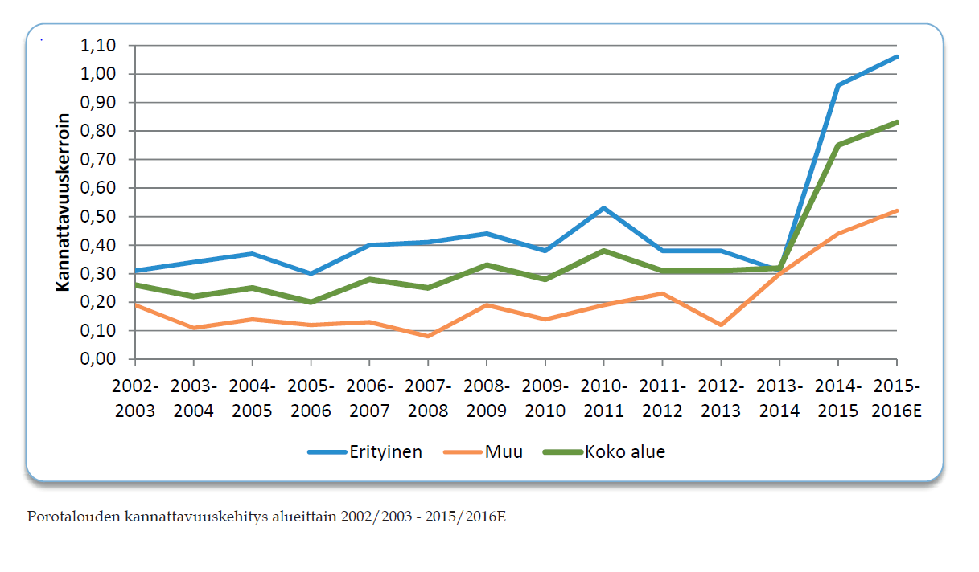

Kuva 2. Poronhoidon kannattavuuskehitys alueittain. Lähde: Tauriainen ym. 2016.

2.2 Poronhoidon kulttuurinen merkitys

Poronhoito on elinkeino mutta samalla myös olennainen osa pohjoisen ylisukupolvista elämäntapaa ja kulttuuria. Elinkeinon merkitys poronhoitajien identiteetille kiteytyy seuraavassa, Kietäväisen ja Tuulentien (2018, s. 1068) haastattelututkimuksesta poimitusta poronhoitajan kommentista: ”Porot on enemmän kuin tulonlähde. Jos ne menee, niin samalla menee elämältä pohja ja merkitys”.

Poronhoito ja poronhoitajien elämäntapa ovat muuttuneet muun yhteiskunnan mukana, mutta ne ovat edelleen eräitä suoraan luonnonolosuhteista ja luonnon tuottokyvystä riippuvaisimpia kulttuurisia kokonaisuuksia (Heikkinen ja Sarkki 2015; Helle 2015). Poronhoitotyössä menestyminen edellyttää yleensä poronhoitoyhteisössä kasvamista sekä maaston, luonnonolojen sekä porojen käyttäytymisen tuntemusta (Helander-Renvall 2014; Oinas 2018). Työn tahti ja rytmi määräytyvät vuodenkierron ja luonnonolosuhteiden mukaan (Helle 2015).

Poronhoito on myös runsaasti työvoimaa vaativa ammatti, joka perustuu perheiden, sukujen ja yhteisöjen yhteistyöhön. Poronomistus ja –hoito säilyttävät yhteyden poronhoitoyhteisöön ja sen jäsenyyteen ja siksi näistä luopuminen saattaa merkitä sosiaalisten ja kulttuuristen siteiden katkeamista (Kietäväinen ja Tuulentie 2018). Sanonta ”poro pitää Lapin lämpimänä” ei siten rajoitu vain porontalouden tulonmuodostukseen ja työllistävyyteen.

Poronhoitoon liittyviä kulttuurisia ilmenemismuotoja ovat poronhoitotavat ja -käytännöt sekä näihin liittyvä perinteinen tietotaito ja kielellinen rikkaus. Sekä suomen että saamen kieliessä on runsaasti poronhoitoon liittyvää erityissanastoa koskien esimerkiksi porojen fyysisiä ominaisuuksia, poronhoitomenetelmiä ja sää- ja lumiolosuhteita sekä lumityyppejä (Paliskuntain yhdistys 2014). Perinteinen tietotaito on vahvasti kytköksissä elinkeinon harjoittamiseen. Kun yhteys perinteisen tietämyksen ytimeen katkeaa, ”muuttuu sitä koskeva tietämys käsittämättömäksi nipuksi irrallisia toimintoja, tapoja ja uskomuksia, jotka voivat näyttää jopa tarpeettomilta (Saamelaisten kestävän …2006)”.

Poronhoito ylläpitää myös fyysistä kulttuuriympäristöä: laidunmaisemia ja poronhoidon rakenteita kuten erotus- ja esteaitoja, kämppiä, kammeja sekä kesä- ja talvikyliä. Kulttuuriympäristöön liittyy myös aineeton, suulliseen perinteeseen liittyvä taso, joka antaa maisemalle ja ympäristölle merkityksen. Suullista perinnettä ovat alueisiin liittyvät tarinat, muistelukset, paikannimet ja perimätieto paikkojen ja alueiden käytöstä samoin kuin myytit ja kertomukset, jotka liittyvät tiettyjen maisemanmuotojen syntyyn ja muotoutumiseen (Magga 2007).

Poronhoito on erityisen keskeinen osa saamelaista kulttuuria ja identiteettiä, ja poronhoito on se elinkeino, joka liittää saamelaiset muihin alkuperäiskansoihin (Heikkinen 2007). Perinteiset saamelaiselinkeinot muodostavat kielellisen että kulttuurisen kiinnekohdan myös niille saamelaisille, jotka eivät asu vakikuisesti saamelaisten kotiseutualueella (Näkkäläjärvi ja Jaakkola 2017). Saamelainen poronhoito perustuu laidunkiertojärjestelmään ja perheiden ja suvun jäsenten muodostamiin siidoihin eli porokyliin (tokkakunta) (Helander-Renvall 2014). Siida-järjestelmän rinnalle on myöhemmin tullut paliskuntajärjestelmä, joka on poronhoitolain mukaan virallinen poronhoitoa järjestävä instituutio. Helander-Renvallin (2014) mukaan saamelaiseen kulttuuriin kuuluu vahva yhteenkuuluvaisuuden tunne sekä tietoisuus omista juuristaan. Poronhoito on yhteisöllinen elinkeino, joka säilyttää perinteistä saamelaista yhteisörakennetta ja vahvistaa siteitä perheeseen, sukuun, kylään ja siidaan (Näkkäläjärvi ja Jaakkola 2017).

Poronhoidolla on keskeinen rooli myös saamen kielen säilyttämisessä, koska se luo luonnollisia saamen kielen käyttöympäristöjä (Heikkinen 2007; Näkkäläjärvi 2013). Kaikki saamen kielet on luokiteltu uhanalaisiksi ja koltan- ja inarinsaame erittäin uhanalaisiksi. Vuonna 1962 saamea ensimmäisenä kielenään puhui noin 75 prosenttia saamelaisista, vuonna 2007 enää 26 prosenttia (Näkkäläjärvi ja Jaakkola 2017). Kielen väistyminen on johtunut sosiaalisista ja suorista assimilaatioprosesseista 1900-luvulla (Aikio 1988; Näkkäläjärvi 2013). Poronhoidon rooli saamen kieltä säilyttävänä käytäntönä käy selvästi ilmi saamelaisten asioita koskevan sovintoprosessin kuulemisraportista (Valtioneuvoston kanslia 2018). Raportin mukaan koltansaamen kieli on säilynyt arkipäivän kielenä pääasiassa poroelinkeinon parissa elävillä kolttasaamelaisilla. Vastaavasti pohjoissaamelaisten kieli ja inarinsaami on säilynyt parhaiten poronhoidosta elävillä. Käsivarren saamelaiset kokevat, että saamen kieli ja poroelämä kulkevat käsi kädessä eikä kielestä voi puhua ilman poroa tai toisin päin (Valtioneuvoston kanslia 2018).

Suomen perustuslain mukaan saamelaisilla on alkuperäiskansana oikeus ylläpitää ja kehittää kieltään ja kulttuuriaan sekä harjoittaa siihen kuuluvia perinteisiä elinkeinojaan. Poronhoitoalueen 20 pohjoisimman paliskunnan alueelle sijoittuvaa valtion maata ei saa käyttää Poronhoitolain 2§:n mukaan siten, että siitä aiheutuu huomattavaa haittaa poronhoidolle, mutta käytännössä poronhoito on jatkuvasti joutunut väistymään esimerkiksi metsätalouden ja teollisen maankäytön tieltä (Forbes ym. 2006; Heikkinen 2006; Turunen ym. 2009; Anttonen ym. 2011). Näkkäläjärven ja Jaakkolan (2017) mukaan saamelaiskulttuurin suojelu on Suomessa painottunut kielellisten oikeuksien ja instituutioiden ja palvelujen tukemiseen. Norjassa ja Ruotsissa resursseja ja tukea ohjataan myös suoraan saamelaisille elinkeinomuodoille ja poronhoito on pääosin saamelaisten yksinoikeus. Suomessa elinkeinon harjoittamisen oikeus on sidottu asuinpaikkaan.

Poronhoitajien haastattelututkimuksissa (Dana ja Light 2011; Kietäväinen ja Tuulentie 2018) on todettu, että eteläisimmissä paliskunnissa poronhoitoon suhtaudutaan pääsääntöisesti yritystoimintana, jolla on taloudelliset tuottotavoitteet. Saamelaisella poronhoitoalueella poronhoito taas on useille perheille elämäntapa ja kulttuurinen käytäntö, joka tuo suhteellisen pienen mutta kuitenkin tarpeellisen lisän osin omavaraistalouteen ja osin palkkatyöhön perustuvaan toimeentuloon. Tavoitteena ei aina ole tuotannon maksimointi vaan riittävän elannon hankkiminen siten, että se mahdollistaa perinteisen elämäntavan jatkumisen (Dana ja Light 2011; Kietäväinen ja Tuulentie 2018).

Poronhoitokulttuuri, myös saamelainen poronhoito, on muuttunut merkittävästi 1960-luvulta alkaen teknologian kehittymisen myötä. Merkittävin muutos on ollut moottorikelkan käyttöönotto, jonka myötä perinteinen poropaimentolaisuus on väistynyt ja poronhoito on siirtynyt enenevässä määrin rahatalouden piiriin (Riseth 2006; Valkonen ja Nykänen 2017). Tämä on lisännyt paineita kasvattaa porokarjan kokoa ja nostaa tuotantotavoitteita pienimuotoisen, perinteisen elinkeinotoiminnan kustannuksella (Riseth 2006; Forbes ym. 2006). Toisaalta teknologian hyödyntäminen on mahdollistanut tehokkaammat poronhoitokäytännöt ja siten elinkeinon jatkumisen modernissa yhteiskunnassa (Näkkäläjärvi 2013). Vastaavasti porojen ruokinta metsään voi tukea vapaaseen laiduntamiseen perustuvaa poronhoitoa tilanteessa, jossa laitumet ovat pirstoutuneet ja vähentyneet muiden maankäyttömuotojen paineessa (Lépy ym. 2018). Näkkäläjärven ja Jaakkolan (2017) mukaan uudet innovaatiot ovat muuttaneet saamelaisten materiaalista kulttuuria, ja suuri osa perinteisestä esineistöstä on muuttunut taide-esineiksi tai muuttanut käyttötarkoitustaan. Tästä huolimatta saamelaiskulttuurin ydin, saamen kieli, perinteet, arvot, identiteetti, elinkeinot, sukulaisuusjärjestelmä ja siida ovat säilyneet ja kehittyneet (Näkkäläjärvi 2013).

Kulttuurin tutkijat ovat muistuttaneet, että tavoitteena ei ole alkuperäiskansojen kulttuurien museoiminen ja rajaaminen vain tietynlaisiin kulttuuri-identiteetteihin (Valkonen 2009; Hylland Eriksen ym. 2018). Olennaista kulttuurien elinvoimaisuudelle ja uudistumiskyvylle on, että niiden jäsenet hallitsevat muutosta ja saavat itse määritellä sen suunnan ja merkityksen (Ingold 2002). Kansainvälisen työjärjestön (ILO) mukaan alkuperäiskansoilla on oikeus jatkaa oman identiteettinsä säilyttämistä ja määritellä, miten ja millä tavoin he haluavat kehittyä (Joona 2010). Tästä näkökulmasta esimerksi Magga (2018) on argumentoinut, että porolaitumien hakkuut ja laidunrauhaa häiritsevät infrastruktuurihankkeet ovat osa jatkumoa, jossa saamelaiset ovat väistyneet uudisasutuksen tieltä.

Poroelinkeinon haasteet

3.1 Petovahingot

Heli Saarikoski

Lisääntyneistä petovahingoista on muodostunut poronhoidon merkittävin uhkatekijä joissain osissa poronhoitoaluetta (Pakkanen ja Valkonen 2012; Valkonen 2015, Kumpula ym. 2017). Ongelma on suurin itärajalla ja poronhoitoalueen pohjoisimman osan paliskunnissa (Kuva 3). Petokysymys kärjistyi 2000-luvun alussa, jolloin petojen, etenkin ahman ja ilveksen määrä ja niiden aiheuttamien vahinkojen määrä lähtivät kasvuun (Kuva 4). Petojen määrän kasvun taustalla on Euroopan Unionin luontodirektiivi (92/43/ETY) ja siinä määritelty suotuisa suojelun taso, jonka mukaan lajin tulee pystyä pitkällä aikavälillä selviytymään luonnollisessa ympäristössään ja sen luontainen levinneisyysalue ei saa olla vaarassa.

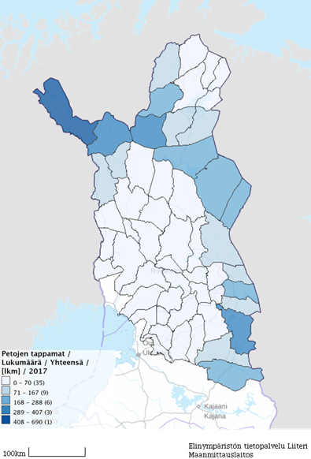

Kuva 3. Petojen tappamat porot yhteensä vuonna 2017. Lähde: Elinympäristön tietopalvelu Liiteri

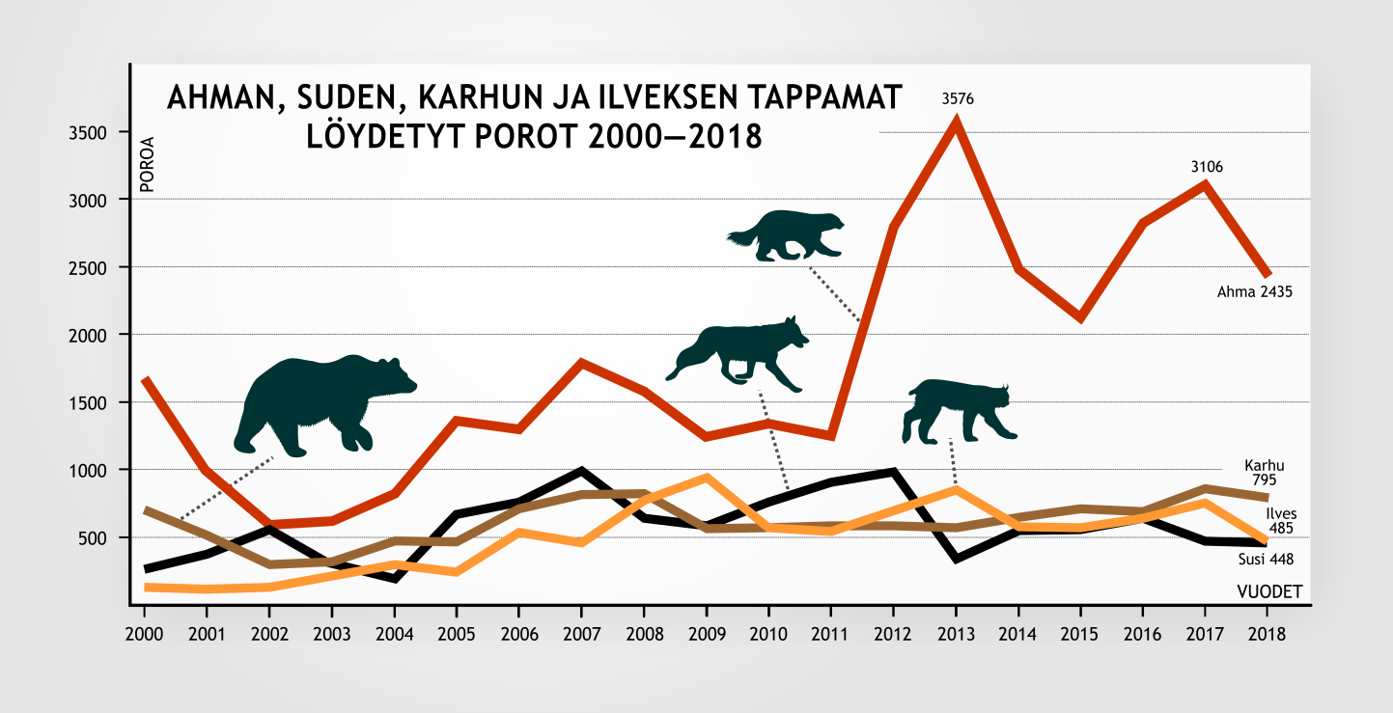

Kuva 4. Ahman, suden, karhun ja ilveksen tappamat löydetyt porot 2000-2018. Lähde: Poromies 2/2017.
Suurin vahinkojen aiheuttaja on ahma, jota esiintyy erityisesti Enontekiön, Inarin ja Utsjoen tunturialueella mutta myös metsäalueilla itärajan paliskunnissa (Kuva 5). Ahmat tappavat poroja pääsääntöisesti kevättalvella ja kohteena on useimmiten siitosvaadin. Ahma on koko Suomessa tiukasti rauhoitettu laji eikä sitä ole saanut metsästää lainkaan. Vuosina 2017-2019 huomattavia vahinkoja aiheuttavien ahmojen poistoon on kuitenkin myönnetty erillislupia (Suomen riistakeskus 2019). Karhu aiheuttaa vahinkoja etenkin Keski-Lapin ja Inarin alueen paliskunnissa sekä itärajalla erityisesti Kuusamon alueella (Kuva 5). Haaskakuvauspaikkojen lisääntyminen on osaltaan lisännyt petovahinkoja. Tihentyvä karhukanta hyvillä laidunalueilla on aiheuttanut eritystä huolta myös Muonion ja Käsivarren paliskuntien poronhoitajien keskuudessa (Heikkinen ja Sarkki 2015). Karhun aiheuttamia vahinkoja on hyvin vaikea todentaa, koska ne kohdistuvat etupäässä vasoihin keväällä ja alkukesällä. Poronhoitoalue ei ole viime vuosina ollut susien varsinainen lisääntymisalue, mutta poronhoitoalueella liikkuu reviiriä muodostamattomia susia lähinnä poronhoitoalueen kaakkoisosien ja itärajan paliskunnissa (Kuva 5). Susivahingot ovat satunnaisia mutta laajahkoja ja vaikeasti ennakoitavia, ja niiden taloudellinen kokonaisarvo on suurin muihin petovahinkoihin verrattuna (Kumpula ym. 2017). Ilveksen aiheuttamat porovahingot painottuvat poronhoitoalueen kaakkois- ja lounaisosien paliskuntiin sekä muutamiin itärajan paliskuntiin. Maakotkakannasta noin 90 % pesii poronhoitoalueella ja parien määrä poronhoitoalueella on ollut kasvussa. Maakotkan saalistus voi olla merkittävä vasakuolleisuuden syy etenkin keväällä ja kesällä tunturialueen paliskunnissa (Norberg ym. 2006).

Petojen aiheuttama porohävikki vähentää teurastuloja ja lisää porojen paimennuksen tarvetta sekä poronhoitotyöhön ja tapettujen porojen etsintään käytettävän työn, ajan ja kustannusten määrää, arviolta 2-8 työpäivää löytynyttä tapettua poroa kohden ja 400-500 euroa /vahinko (Valkonen 2015; Kumpula ym. 2017).
Etsinnän aiheuttama nettotulojen menetys ja petoeläinten aiheuttama porokannan tuottavuuden merkittävä putoaminen voikin romahduttaa poronhoidon nettotulot ja siten myös elinkeinon taloudellisen kestävyyden (Kumpula ym. 2017). Porojen tarhaaminen on lisääntynyt erityisesti eteläisissä paliskunnissa viimeisen kymmenen vuoden aikana nimenomaan petovahinkojen vuoksi (Valkonen 2015).

Pedot aiheuttavat suorien menetysten lisäksi myös pitkäaikaisia, välillisiä vaikutuksia poronhoidon tuottavuuteen. Lisääntymisikäisiin vaatimiin ja hirvaisiin kohdistuvat menetykset vähentävät tuottavimmassa iässä olevien porojen suhteellista osuutta poropopulaatiosta. Laskelmien mukaan 10 %:n kuolleisuus siitosvaadinten osalta voi pudottaa poronhoidon nettotuloja jopa 50 % (Kumpula ym. 2017). Suuret petovahingot voivat myös pakottaa muuttamaan optimaalista teurastusstrategiaa siten, että vaatimet ja hirvaat teurastetaan nuorempina tai urosvasat vasta seuraavana ikävuotena (Kumpula ym. 2017). Petovahingot heikentävät myös porojen siitosvalinnan ja jalostustyön mahdollisuuksia. Petojen aiheuttaman porohävikin vuoksi heikkokuntoisimmatkin vasat joudutaan jättämään eloporoiksi, jotta porokarja pysyisi yli 80 eloporossa ja siten eläinkohtaisen tuen piirissä (Valkonen 2015).

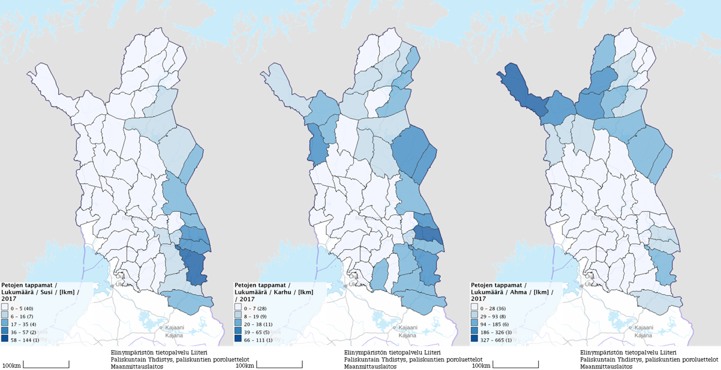
Kuva 5. Suden, karhun ja ahman aiheuttamat porovahingit vuonna 2017. Lähde: Elinympäristön tietopalvelu Liiteri.

Valtio maksaa korvausta todennetuista vahingoista petovahinkojärjestelmän mukaisesti. Korvaus on enintään 1,5 kertaa tapetun poron käypä arvo, millä pyritään korvaamaan myös löytymättä jääneiden tapettujen porojen arvo. Paliskunnissa, joissa on poikkeuksellisen suuria petojen aiheuttamia porovahinkoja, tämä korvaus on kerrottu vielä kahdella (ns. Lex Halla). Vasoista maksetaan syntymän ja maraskuun lopun välillä paliskuntakohtainen laskennallinen hävikkiarvio, koska kesäaikana petojen tappamia vasoja on lähes mahdotonta löytää. Vastaavasti kotkien tappamista vasoista maksetaan erikseen reviiripohjainen korvaus paliskunnille. On myös arvioitu, että vain neljännes kaikista petojen tappamista poroista löydetään (Danell ja Norberg 2010) ja tämän takia poronhoitajat ovat pitäneet nykyisiä korvauksia riittämättömänä (Valkonen 2015; Oinas 2018).

Poronhoitajan näkökulmasta petovahinkojärjestelmän ongelmana on, että porovahinkojen todentaminen on työlästä ja aiheuttaa ylimääräisiä kuluja (Pakkanen ja Valkonen 2012). Vahingonkorvaukset ovat johtaneet myös siihen, että osa eteläisten paliskuntien poronhoitajista on panostanut poronhoidon sijaan petovahinkojen löytämiseen ja osoittamiseen mm. porojen GPS-pantojen ja kuolevuuslähettimien avulla, yksittäistapauksissa jopa tarkoituksena saada mahdollisimman suuria korvauksia (Pakkanen ja Valkonen 2012). Samalla näihin paliskuntiin on ostettu muista paliskunnista vasoja menetettyjen porojen tilalle ja varustettu myös ne kuolleisuuslähettimillä. Osa poronhoitajista kritisoi käytäntöä ja katsoo, että poroelinkeinon tulisi perustua lihan myynnistä saatuihin tuloihin, ei raatojen löytämiseen. Linjaristiriidat ovat synnyttäneet jännitteitä ja vaikeuttaneet poroelinkeinon harjoittajien yhteistyötä ja yhteisöllisyyttä (Valkonen 2015).

Eduskunta on uudistamassa riistavahinkojärjestelmää ja siihen sisältyvää petokorvausjärjestelmää ollaan uudistamassa. Vahinkojen todentamisen osalta ollaan siirtymässä sähköiseen ilmoitusjärjestelmään, johon poronhoitajat tekevät ilmoituksen ja liittävät kuvan petojen tappamasta porosta.

3.2 Metsätalous

Mikko Jokinen

Poronhoitoalueella on harjoitettu metsätaloutta reilusti yli sata vuotta. Kokemusta kahden elinkeinon toimimisesta samoilla alueilla on siis kertynyt kosolti, mutta sekä metsätalous että poronhoito on käynyt läpi merkittäviä muutoksia niin menetelmien, toimintatapojen kuin toiminnan intensiivisyyden suhteen. 1950-luvulta alkaen metsätaloudessa siirryttiin poimintahakkuista päätehakkuisiin, mikä tarkoitti laajoja avohakkuita ja voimaperäistä maanmuokkausta, vähentäen voimakkaasti vanhojen ja varttuneiden metsien osuutta Lapin ja Pohjois-Pohjanmaan metsistä. 2010-luvulla vanhoja metsiä on lähinnä suojelualueilla ja niiden ulkopuolella on enimmäkseen tasaikäisiä kasvatusmetsiä. Mittava määrä soista ojitettiin metsätalouden tarpeisiin, poronhoitoalueella etelä- ja keskiosista 25-75 %. Vanhojen metsien hakkuut ovat vähentäneet olennaisesti talvilaidunten ja soiden ojitus kevät- ja kesälaidunten määrää. (Kumpula ja Oinonen 2018). Poronhoito joutuu sopeutumaan tehometsätalouteen, jota harjoitetaan suurimmassa osassa poronhoitoaluetta (Kuva 6).
Erityisen ongelmallista porotalouden kannalta on varttuneiden ja vanhojen maa- ja luppojäkäliä kasvavien metsien hakkuut (mm. Kumpula ym. 2007, 2008 ja 2014). Luppometsät ovat tärkeitä etenkin kriittisinä talvikuukausina, jolloin lumi on syvää ja aika ajoin lumi kovettuu niin, että maajäkälien kaivaminen ei ole poroille mahdollista tai maajää heikentää kaivuumahdollisuuksia. Porot syövät luppoa puiden rungoilta ja oksilta, ja sopivissa tuuli- ja lumiolosuhteissa luppoa putoaa hangelle lupposadantana. (Helle ja Jaakkola 2006; Jaakkola ym. 2007). Vanhojen metsien hävittäminen onkin lisännyt merkittävästi porojen talviruokinnan tarvetta.
Metsätalous ei vaikuta pelkästään laidunten määrään vaan myös niiden laatuun ja käytettävyyteen. Avoimilla hakkuualueilla maa- ja luppojäkälien kasvuolosuhteet heikkenevät, porojen pääsy maajäkäliä syömään vaikeutuu hakkuutähteiden vuoksi ja puunkorjuutoimet sekä maanmuokkaus tuhoavat jäkälikköjä ja estävät uuden jäkälikön kasvun. Voimaperäinen maanmuokkaus vaikeuttaa poromiesten liikkumista maastossa. Laajat-alaiset hakkuut voivat myös muuttaa paliskunnan laidunkiertoa ja poronhoitotyötä. Metsäautoteillä tapahtuu myös jonkin verran porokolareita puunkuljetusajoneuvojen kanssa. Metsänhoitotoimilla on myös joitakin myönteisiä vaikutuksia poronhoitoon, kuten lisääntynyt kesä- ja syysravinto (lähinnä heinät) metsämailla. Lisäksi metsätieverkosto helpottaa poronhoitotöitä mm. porojen kokoamista erotuksiin ja teuraiden kuljettamista erotuspaikoilta teurastamoon. Metsätalouden kokonaisvaikutukset poronhoidolle ovat kuitenkin pääasiassa kielteisiä (Kumpula ja Oinonen 2018).

Metsätalouden ja poronhoidon väliset intressiristiriidat ja jännitteet ovat osin peräisin jo 1800-luvun loppupuolelta saakka. Metsätalous oli huolissaan porolaidunnuksen vaikutuksista taimikoihin sekä poromiesten tavasta kaataa luppokuusikoita porojen talviravinnoksi. Inarissa oli melko laajoja hakkuita jo 1920-luvulla kun puuta vietiin Norjaan, mutta hakkuut olivat lähinnä poimintahakkuita. Porotalouden näkökulmasta metsätalous muuttui ongelmaksi toisen maailmansodan jälkeen, kun metsienhoidossa siirryttiin laajoihin vanhoihin metsiin kohdistuneisiin avohakkuisiin ja voimaperäiseen maanmuokkaukseen. Lapin hakkuumäärät nousivat voimakkaasti 1970-80 –luvuilla ja sitä mukaa poronhoitajien metsätalouteen kohdistuva kritiikki voimistui. Poronhoitoa alettiin puolestaan arvostella ylilaidunnuksesta ja kielteisestä vaikutuksesta metsänuudistumiseen. (Veijola 1998; Rytteri 2006; Nyyssönen 1997; Väre ym. 1995; Kumpula ja Oinonen 2018.)

Inarissa käytiin yksi pitkäaikaisimmista ja raskaimmista suomalaisista ympäristökiistoista, joka liittyi poronhoidon ja valtion eli Metsähallituksen metsätalouden suhteisiin. Monivaiheinen kiista juontaa juurensa jo 1980-luvulta, mutta se kärjistyi 2000-luvun puolivälissä. Ensi alkuun valtion hakkuita vastustettiin erityisesti luonnonsuojelullisista syistä, mutta 1990-luvulle tultaessa suojelu alettiin nähdä poronhoidon ja matkailun näkökulmasta. Lopulta hakkuiden vastustamisen päämotiivi rakentui alkuperäiskansa saamelaisten oikeuksien, sekä porosaamelaisen kulttuurin turvaamiselle. (Kyllönen ym. 2006; Linjakumpu ja Valkonen 2006, Veijola 1998.) Inarissa päästiin metsäsopuun, kun Metsähallitus ja Inarin paliskunnat sekä hakkuut riitauttaneet saamelaiset poronhoitajaveljekset Kalevi, Eero ja Veijo Paadar sopivat vuosina 2009 ja 2010 rauhoitusalueista ja hakkuumenetelmistä Inarissa (Jokinen 2014). Jännitteitä on ollut sen jälkeenkin erityisesti Muddusjärven paliskunnassa (Lapin Kansa 2017). Metsähallituksen omaksuma Akwé: Kon –menettely, jonka tarkoitus on huomioida ja ottaa suunnitteluun mukaan saamelaiset alkuperäiskansana, on saanut varovaisen myönteistä palautetta uutena tapana toimia saamelaisten kotiseutualueella (Meriläinen 2015; Saamelaiskäräjät 2016).

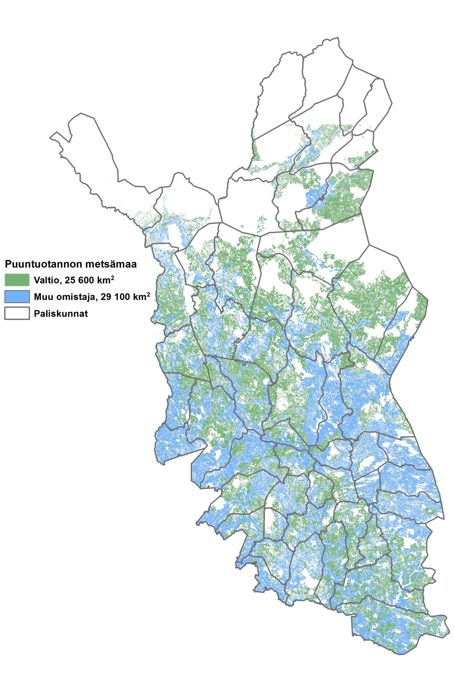
Kuva 6. Metsätalousmaa poronhoitoalueella. Vihreällä värillä on kuvattu niitä metsämaita, joilla harjoitetaan metsätaloutta. Pois rajautuvat suojelu- ja sopimusalueet, tunturit, suot, vesistöt ja rakennettu ympäristö.
Inarin lisäksi poroelinkeino on aikaisemmin asettunut vastustamaan Metsähallituksen hakkuita muun muassa Lapin paliskunnassa Sodankylän pohjoisosissa sekä Muoniossa. Ylimuonion vanhojen metsien hakkuista kiisteltiin vuosina 2006-2007, ja hakkuita vastusti paliskunnan lisäksi erityisesti matkailuelinkeino ja Muonion kunta. Erilaisten vaiheiden jälkeen asiassa on löydetty ratkaisu, joka näyttää toimivan. Avainasemassa on yhteistyöryhmä, johon kuuluvat kaikki keskeiset osapuolet ja joka sopii kiisteltyjen alueiden metsätalouskäytöstä. (Jokinen 2014; Sarkki 2008; Sarkki ym. 2019; Heikkonen 2014).
Koko poronhoitoalueella yksityismetsätalous on kuitenkin määräävässä asemassa ja esimerkiksi Inarissa yksityismetsätalous on valtion metsätaloutta intensiivisempää (Jokinen 2014). Yksityismetsätalouden osuus kasvaa poronhoitoalueen eteläosaa kohti mentäessä. Poronhoidon ongelmat metsätalouden kanssa eivät rajoitu siten valtionmaille, mutta avoimia konfliktitilanteita ei porotalouden ja yksityisten metsänomistajien välille ole syntynyt. Tämä koskee suomalaisia metsäkiistoja yleensä, kynnys kritisoida voimakkaammin valtion hakkuita kuin yksityisten on ollut matalampi valtionmetsien kollektiivisen kansallisomaisuus -luonteen vuoksi. Lisäksi on syytä muistaa, että moni poromies harjoittaa yksityismetsätaloutta. Porotilojen metsät saattavat olla toisessa paliskunnassa, jolloin porotilojen hakkuiden haitat eivät kohdistu oman palkisen laitumiin. Esimerkiksi Enontekiön porotilallisten metsiä on Muoniossa ja Kolarissa.

3.3 Teollinen maankäyttö ja matkailu

Mia Landauer

Metsätalouden lisäksi yksi suurimpia poronhoitoon vaikuttavia maankäyttömuotoja on teollinen maankäyttö ja matkailu sekä näihin liittyvä infrastruktuuri ja liikenne (Landauer ym., valmisteilla). Tyypillisiä teollisen infrastruktuurin muotoja poronhoitoalueella ovat kaivostoiminta, tuulivoimalat, turvetuotantoalueet ja vesivoimalat sekä patoaltaat (Kuva 7).

Useat suuret joet Pohjois-Suomessa on valjastettu vesivoiman tuotantoon, kuten esimerkiksi Kemijoki. Suurimmat patoaltaat Suomessa ovat Lokka ja Porttipahta (ks. Colpaert ja Nykänen 2016). Lisäksi poronhoitoalueella sijaitsee useita suuria matkailu- ja retkeilykeskuksia, mm. Levi, Pyhä, Luosto ja Saariselkä. Teollinen maankäyttö ja matkailu on lisääntynyt Pohjois-Suomessa voimakkaasti viimeisten vuosikymmenien aikana (Forbes ym. 2006; Turunen ym. 2009). Sitä mukaa myös haittavaikutukset poronhoidolle ja porotaloudelle ovat kasvaneet (Kitti ym. 2006; Heikkinen ym. 2012; Turunen ym. 2009; Landauer & Komendantova 2018).

Teollisten hankkeiden yhteydessä puhutaan monesti luontoon perustuvien elinkeinojen, erityisesti poronhoidon, matkailun ja metsätalouden, yhteensovittamisesta teolliseen toimintoon. Yhteensovittamistarvetta on myös usein luontoon perustuvien elinkeinojen välillä. Luontoon eri tavoin kytkeytyvät toiminnot voivat olla toisensa
poissulkevia, toisistaan riippumattomia, kilpailevia tai toisiaan täydentäviä. Luonnon eri käyttömuotojen keskinäiset suhteet määräävät sen, miten ne voivat toteutua samalla alueella. Kilpailua tai päällekkäisyyttä on toimintojen välillä enemmän tai vähemmän aina, ja harvemmin tietyn alueen käyttömuodot sulkevat
toinen toisensa kokonaan pois tai ovat kokonaan riippumattomia. Kaivostoiminta on mittavaa ja voimaperäistä maankäyttö; jonkinlainen poissulkevuus tai päällekkäisyys alueen muun maankäytön kanssa on käytännössä väistämätöntä. (Hast ja Jokinen 2016.)

Suurimpia kaivoksia ovat Kittilän Suurikuusikon kaivos ja Sodankylän Kevitsa. Lisäksi useita uusia kaivoksia on suunnitteilla, esimerkkeinä Hannukaisen kaivos Kolariin, Sakatin kaivos Sodankylään ja Soklin kaivos Savukoskelle. Laajimmat malmipotentiaalita ja voimassa olevat varausalueet sijaitsevat Keski-Lapin alueella, mutta malminetsintää on harjoitettu myös Käsivarren Lapissa. Kaivostoimintaa on suunniteltu muuallakin saamelaisten kotiseutualueella ja vuosina 2014-2015 kaivosyhtiö Karelian Mining Company haki lupaa etsiä timantteja Kevon kansallispuistosta. Yhtiö vetäytyi kuitenkin hankkeesta, ja on arveltu että taustalla oli hankkeen saama vastustus saamelaisten ja poronhoitajien parissa (Lassila 2018). Saamelaisten kotiseutualue on kaivostoiminnan osalta erityisen konfliktiherkkää juuri poronhoidon asemaan liittyvien näkökulmien kautta.

Poronhoidon ja kaivostoiminnan suhde määrittyy monen tekijän kautta. Kaivoshankkeet eroavat suuresti toisistaan, joten jokaista tapausta on syytä tarkastella erikseen. Kaivoksen koko, tuotantoprosessit, liikenne, kaivokseen liittyvä infrastruktuuri ja sijoittuminen suhteessa porolaitumiin ovat keskeisiä tekijöitä, jotka määrittävät sitä, miten kaivostoiminta ja poronhoito ovat yhteen sovitettavissa. Kaivostoiminnan tyypillisiä ongelmia poronhoidolle ovat laitumien ja laidunkierron pirstoutuminen, laidunalan väheneminen porojen välttäessä kaivosten lähialueita, poronhoitotöiden vaikeutuminen ja laitumien laatua heikentävät pölylaskeumat (Kortesharju ym. 1990, Chen ym. 2017). Kaivoksiin liittyviä vaikutuksia ovat myös kaivoksen rakentamisesta ja toiminnasta sekä liikenteestä johtuva melu ja pöly. Kaivokset lisäävät myös vesistöihin kohdistuvaa kuormitusta ja siihen liittyviä ympäristöriskejä kuten veden laadun huononemista. Samanlaisia vaikutuksia on myös turvetuotannolla (Anttonen ym. 2011).

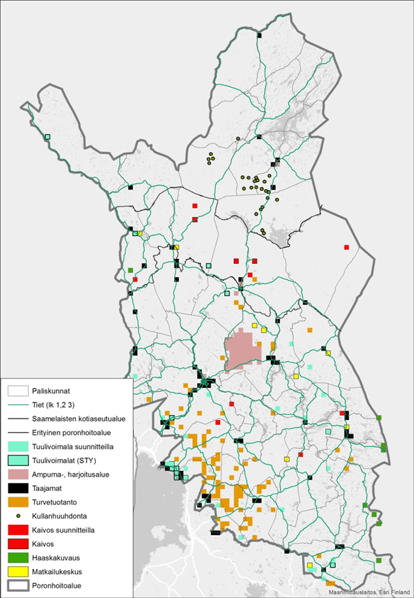

Kuva 7. Poronhoidon kannalta ongelmalliset maankäyttömuodot. Lähde: Elinympäristön tietopalvelu Liiteri.

Erityisesti vasoja hukkuu turvetuotantoalueiden ja ojitettujen suoalueiden syviin ojiin, kaivosten altaisiin ja vesivoimaloiden patoaltaisiin. Monet maankäyttöön ja erilaisiin tuotantoalueisiin liittyvät rakenteet ja toiminnot häiritsevät, vaikeuttavat tai estävät porojen laiduntamista ja liikkumista (Paliskuntain yhdistys 2014). Tuulivoimalat aiheuttavat mm.melua ja välkettä, jotka saattavat karkoittaa poroja pois voimaloiden ympäristöstä muille alueille. Toisaalta kesällä räkkäaikana porot saattavat hakeutua turvetuotantoalueille ja teille, joilla on tuulista ja joissa porot saavat suojaa hyttysiltä. Lisääntynyt matkailu tuo omat häiriötekijänsä, kun turistien liikkuminen poronhoitoalueella lisääntyy (Heikkinen 2006; 2007; Keskitalo ym. 2016; Kyllönen ym. 2006). Myös matkailijoiden moottoriajoneuvoliikenne aiheuttaa häiriöitä ja melua sekä lisää porojen liikennekuolemien riskiä liikenteen lisääntyessä (Solbär ja Keskitalo 2017) (Kuva 8). Lisäksi turistit voivat käyttäytymisellään häiritä poroja myös liikkuessaan maastossa kävellen, hiihtäen tai koiravaljakolla. Seuraava katkelma saamelaisten kuulemisraportista (Valtioneuvoston kanslia 2018) havainnollistaa turismin aiheuttamia häiriöitä:

”Maat kuormittuvat eivät vain luonnoneläimien vuoksi, vaan myös lisääntyvän matkailun
ja rakentamisen vaikutuksesta. Lisääntyvä turismi ja matkailuyrittäjyys vaikeuttavat perinteistä saamelaista poronhoitoa. Turistit hajottavat poroeloja tietämättömyyttään. Kesäisin turistit pyrkivät samaan vaaraan, missä porot ovat räkkää paossa ja pakottavat porot alas laaksoon, jossa joka laaksossa on myös turisteja. Keväisin moottorikelkkailijat menevät kahvistelemaan samalle pälvelle, jossa poro ruokailisi. Poro ei saa olla missään enää rauhassa.”

Häiriöistä johtuen porojen käyttäytyminen muuttuu: Ne välttävät teollisuuden ja matkailualueiden läheisiä alueita ja infrastruktuuria ja saattavat siirtyä muille laidunalueille tai toisen paliskunnan alueelle. Toisaalta luontaisten laidunalueiden vähetessä, pirstoutuessa ja heiketessä, poronhoito joutuu tukeutumaan entistä enemmän ruokintaan ja porojen talviaikaiseen tarhaukseen. Nämä toimenpiteet muuttavat porojen käyttäytymistä. Tottuessaan muutenkin lisääntyvään ihmistoimintaan ja infrastruktuuriin porot hakeutuvat entistä enemmän pelloille, pihoille ja teille, jossa niistä aiheutuu ongelmia (Colpaert ja Nykänen 2006). Myös porojen lisääntymisaika voi häiriintyä ihmistoiminnan aiheuttamien häiriöiden vuoksi. Erityisesti vasat ja kantavat vaatimet ovat herkkiä häiriöille (Kitti ym. 2006; Helle ym. 2012). Vasomisen ja vasomisalueiden häiriintyminen voi aiheuttaa vasakuolemia, ja kantavan vaatimen stressiä josta saattaa aiheutua keskenmenoja. Häiriöitä esiintyy esimerkiksi matkailualueiden moottorikelkkareittien läheisyydessä, mutta myös kaikkialla siellä, missä ihmistoimintaa on enemmän.

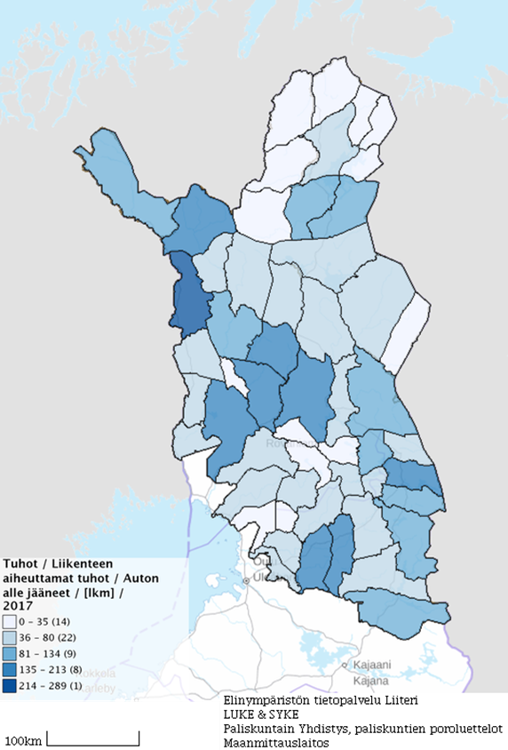

Kuva 8. Auton alle jääneiden porojen määrä vuonna 2017. Lähde: Elinympäristön tietopalvelu Liiteri.

Mikäli pääsy laidunmaille estyy tai porot joutuvat kulkemaan pitkiä matkoja etsiessään vaihtoehtoisia laidunmaita, ja vältellessään häiriöalueita, porot laihtuvat ja niiden yleiskunto heikkenee tai ääritapauksissa ne menehtyvät. Kaikki ylimääräinen energiankulutus erityisesti talviaikaan voi muodostua kriittiseksi tekijäksi porojen selviytymisen kannalta. Porojen käyttäytymisessä on kuitenkin yksilökohtaisia eroja (Helle ym. 2012). Samoin suurissa tokissa liikkuvat porot eivät välttämättä ole niin herkkiä häiriöille kuin yksittäin tai pienissä ryhmissä liikkuvat yksilöt. Myös porojen tottuminen ihmistoimintaan vaihtelee suuresti alueen ja hoitotavan mukaan.

Muusta maankäytöstä aiheutuu laidunten vähenemistä, pirstoutumista ja heikkenemistä sekä samalla myös laitumien käytettävyyden heikkenemistä (Kivinen ja Kumpula 2014). Jäkälälaitumet myös tallautuvat, mikäli niitäjoudutaan käyttämään ympärivuotisesti perinteisen laidunkierron muuttuessa tai katketessa, tai tilanteessa, jossa muille laitumille pääsy on hankaloitunut ja jäljellä olevien laidunten laidunnuspaine kasvaa. Laitumia ei voida käyttää kestävällä tavalla, mikäli yhtenäisten laidunalueiden koko jatkuvasti pienenee ja käytettävissä on enää rajoitettu määrä vaihtoehtoisia laitumia (Helle ym. 2012; Jaakkola ym. 2013; Lépy ym. 2018.). Laidunalueiden käytön häiriöitä esiintyy erityisesti talvilaidunalueilla (Colpaert ja Kumpula 2012). Häiriötekijöistä johtuen porojen laiduntaminen ja kaivuu voivat estyä tai häiriintyä (Kitti ym. 2006). Esimerkiksi matkailualueilla moottoriajoneuvojen käyttö (mönkijät ja moottorikelkat), koiravaljakkoajo, mutta myös muunlainen matkailijoiden ja retkeilijöiden liikkuminen laitumilla vaikuttaa laidunten käytettävyyteen ja laatuun (Kitti ym. 2006). Monimuotoisen laidunekosysteemi laatu heikkenee ja ravintokasvien biomassa voi vähentyä esim. jäkälän määrän vähetessä ja sen kasvun heiketessä metsätalouden ja muun maakäytön seurauksena (Helle ja Jaakkola 2008; Kumpula ym. 2014; Akujärvi ym. 2018). Erityisesti kevättalvella luppolaitumien menetys tai niille pääsy ovat kriittisiä tekijöitä poron selviämisessä talven yli. Jäljellä olevien laidunresurssien kulutus kiihtyy ja palautuminen rajoittuu laidunpinta-alan vähetessä tai häiriöpinta-alan lisääntyessä. Porot pääasiassa välttävät teollisuus- ja matkailualueiden läheisyyttä, mutta se, millä tavalla vaikutukset jakautuvat poronhoitoalueen eri osissa, riippuu paljon häiriölähteiden sijainnista ja häiriön luonteesta, kestosta ja voimakkuudesta (Solbär ja Keskitalo 2017), ja poronhoitotapojen alueellisista eroista (Muuttoranta ja Mäki-Tanila 2014).

3.4 Luonnonsuojelu

Mikko Jokinen

Suurin osa Suomen luonnonsuojelualueista sijaitsee poronhoitoalueella ja varsinkin sen pohjoisosassa tunturi-, metsä- ja suoalueilla (Kuva 9). Poronhoidon ja luonnonsuojelun suhdetta voi luonnehtia kaksijakoiseksi. Maankäyttöratkaisuissa sekä luonnonsuojelun että poronhoidon intressit ovat yhteneväiset: kummankin etujen mukaista ovat laajat suojelualueet, joilla muiden elinkeinojen, käyttäjien ja toimintojen mahdollisuuksia on rajoitettu. Luonnon- ja kansallispuistot eivät sisällä merkittäviä rakenteita ja sellaista tieverkostoa josta olisi poroelinkeinolle haittaa. Lakisääteiset erämaa-alueet ja muut alemman suojelustatuksen rauhoitusalueet ovat niin ikään poronhoidon kannalta suotuisia alueita, koska ne ovat verrattain rauhallisia ja metsänhakkuita on vähintäänkin rajoitettu. Motorisoimattoman luontomatkailun intressit ovat maankäytön suhteen pitkälti yhtenevät poronhoidon ja luonnonsuojelun kanssa. Yhteinen tavoite on ylläpitää rauhallisia, rakentamattomia tai vähänrakennettuja ja -muokattuja ympäristöjä.
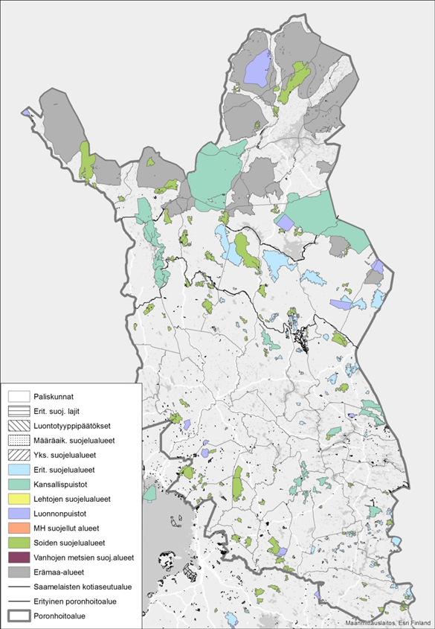

Kuva 9. Luonnonsuojelualueet poronhoitoalueella.

Poronhoidon ja luonnonsuojelun intressit risteävät suurpetojen suojeluun ja jossain määrin laidunten kasvillisuuden tilaan liittyvissä asioissa. Maasuurpedoista ahma on hankalin, koska se saattaa aiheuttaa poroeloon kerralla huomattavan hävikin ja liikkuu laajalti. Susi, karhu ja ilves aiheuttavat myös jonkin verran petovahinkoja (Kuva 4). Suojelujärjestöistä Luonto-Liitto on kiinnittänyt huomiota varsinkin suden heikkoon asemaan poronhoitoalueella, jossa sitä ei käytännössä siedetä lainkaan (Yleisradio 2013). Maakotka (Aquila chrysaetos) tappaa varsinkin vasoja, mutta kykenee surmaamaan myös aikuisen poron. Nykyisen maakotkakannan ylläpitäminen kuitenkin hyväksytään, sillä reviiripohjaisen korvausjärjestelmän katsotaan toimivan kohtuullisesti ja maakotkareviirit ovat poronhoitoalueella käytännöllisesti katsoen täynnä (ks. myös Ollila 2018), eivätkä kotkan aiheuttamat vahingot kohdistu siitosporoihin. Vastaavaa korvausjärjestelmää ei ole onnistuttu luomaan maasuurpetojen osalta.

Luonnonsuojelijat ja osa eläintieteilijöistä ja ekologeista on kritisoinut porotaloutta myös ekologisesti kestämättömäksi ylilaidunnuksen vuoksi. Vuonna 2005 kansainvälinen arviointiryhmä näki porolaidunnuksen suurimmaksi uhaksi Lapin luonnonsuojelualueilla (Gilligan ym. 2005). Myös jotkut kotimaiset tutkijat näkevät porolaidunnuksen vakavana ekologisena ongelmana ja merkkinä kestämättömästä luontaiselinkeinosta (Lapin Kansa 2018). Suomen luontotyyppien tilan arvioinnissa, joka on nyt toteutettu kaksi kertaa (Norokorpi ym. 2008; Pääkkö ym. 2018), porojen laidunnus ja ilmastonmuutos arvioitiin sekä erikseen että yhdessä merkittävimmiksi tunturiluonnon tilaan vaikuttaviksi muutos- ja uhkatekijöiksi. Vaikutukset kohdistuvat jäkäliin ja tunturikoivikoihin sekä joihinki harvinaisiin tunturikasveihin kuten jääleinikkiin (Norokorpi ym. 2008; Pääkkö ym. 2018). Toisaalta osa ekologeista katsoo, että optimaalinen laidunnuspaine pitää yllä luonnon monimuotoisuutta ja torjuu ilmastovaikutuksia erityisesti tunturialueilla (Kaarlejärvi ym. 2017; Olofsson ym. 2009; Oksanen 2018). Mallan luonnonpuistossa, joka on ainoa poroilta suljettu luonnonsuojelualue poronhoitoalueella, on käyty ympäristökiistaa 1990-luvulta asti ja pohdittu, tulisiko porolaidunnus sallia vai kieltää luonnonsuojelun nimissä (Jokinen 2005; Oksanen 2005; Metsähallitus 2018.) Ekologien ja muiden asiantuntijoiden käsitykset optimaalisesta luonnontilasta Mallassa vaihtelevat, samoin siitä mikä poron rooli tulee olla (Heikkinen ym. 2005; 2010). Erilaisa näkemyksiä liittyy myös siihen, johtuuko porolaitumien kuluminen poromäärien kasvusta, laidunkierron puuttumisesta, poronhoidon toimintatapojen muutoksesta vai porolaitumien supistumisesta muiden maankäyttömuotojen vuoksi (Valkonen 2003).

Kumpulan ym. (2014) mukaan jäkäliköiden nykytilaan ja sen kunnon muutokset johtuvat niin poronhoidon kuin myös metsätalouden ja maankäytön pitkäaikaisista vaikutuksista. Eri alueilla eri tekijöiden merkitys vaihtelee. Ylilaidunnuksen käsitteelle ei siten ole yksiselitteistä tulkintaa ja ylilaidunnusta voidaan tarkastella kasvillisuuden lajimuutosten, jäkälälaidunten kunnon, poron ravinnon saannin tai poron kunnon ja lihantuoton näkökulmasta (Helle ym. 2007; Valkonen 2016). Erityisesti vasaprosentti ja vasojen paino kertovat lihantuotannon tilasta kyseisenä poronhoitovuotena, mutta lisäruokintatoimet ja lisärehun saatavuus vaikuttaa näihin merkittävästi, joten nämä eivät ole suoraan verrannollisia laitumien kuntoon ja määrään. Suojelukeskustelussa on otettava huomioon myös kulttuurinen näkökulma: Lapin jäkäläkankaat voivat näyttää erämaalta etelästä käsin, mutta saamelaisille ne ovat kulttuurimaisemaa; perinteisiä asuinsijoja ja laidunmaita, joissa ihmiset ovat osa luontoa (Valkonen 2016).

3.5 Maatalous ja asutus

Heli Saarikoski

Maatalouden ja poronhoidon väliset jännitteet keskittyvät ennen kaikkea eteläiselle poronhoitoalueelle, jossa on eniten karjataloutta ja viljelyksiä (Kuva 10). Maa- ja metsätalousministeriön (MMM) laatiman porokyselyn mukaan valtaosa maanomistajista katsoi, että porojen laiduntaminen liian lähellä asutusta on merkittävin haaste poroelinkeinoon liittyen. Nykyisen poronhoitolain ja ohjauksen koettiin vastaavan erittäin huonosti tähän ja muihin porojen aiheuttamiin haasteisiin. Poronhoitajien ja porottomien välisten ristiriitatilainteiden ehkäisy nähtiin selkeästi tärkeimmäksi tehtäväksi poronhoidon ohjauksessa. Vastaajien enemmistö katsoi, että tärkeimpänä tavoitteena on luoda ohjaus, jonka avulla pyritään vähentämään porottomille yksityishenkilöille muodostuvia porohaittoja. Tärkeänä pidettiin myös poronhoitolain noudattamisen valvontaa.

Eteläisissä paliskunnissa tehtyjen viljelijöiden haastattelututkimuksen mukaan poroista aiheutuu suoraa taloudellista vahinkoa, jos porotokka oleskelee kasvukauden aikana viljelyksillä (Hast 2018). Syyslaidunnuksen osalta viljelijöiden mielipiteet porojen aiheuttamista haitoista jakautuvat. Osa katsoo, että poro kaivaa juuripaakut lumelle ja tuhoaa kasvuston. Osa on sitä mieltä, että porojen kaivu ja tallominen auttaa maan routimisessa ja siten ehkäisee homehtumisriskiä. Osa viljelijöistä ei nähnyt vaikutuksia suuntaan tai toiseen. Poronhoitolain (848/1990) mukaan poroja on hoidettava siten, etteivät ne pääse viljelyksille ilman maanomistajan tai maan hallintaoikeuden omaavan lupaa.

Paliskuntien velvollisuutena on vastata viljelysten aitaamisesta ja aitojen kunnossapidosta tarpeen mukaan, mutta viljelijöiden mukaan kaikki poronhoitajat eivät noudata lain vaatimusta, etenkään kun lain noudattamatta jättämisestä ei seuraa suoraan mitään rangaistusta (Hast 2018). Lisäksi vuosien 2015-2017 aikana viljelysten suoja-aitojen rakentamisen tuet olivat lakiuudistuksen vuoksi jäissä, minkä takia monissa paliskunnissa suoja-aitojen rakentaminen viivästyi. Toisaalta moni maanviljelijä katsoo, että viljelysten suoja-aitojen veräjien sulkeminen ja aukominen tuottaa viljelijälle kohtuutonta lisätyötä. Porovahingoista voi myös hakea korvausta viljelysvahinkojen arviointilautakunnalta, mutta viljelijät pitävät arviolautakuntaprosessiin lähtemistä liian työläänä ja epävarmana eivätkä monetkaan halua lähteä ”käräjöimällä” pilaamaan naapuruussuhteita (Hast 2018). Toisaalta MMMn verkkokyselyn vastaajista (n=236) valtaosa maanomistajista oli jokseenkin samaa mieltä siitä, että arvioimislautakunta on toimiva tapa ratkaista ristiriitatilanteita. Hienoinen enemmistö piti aitaamista hyvänä tapana estää porovahinkoja.

Ongelmien vuoksi Koilismaan MTK:n paikallisyhdistykset ovat vaatineet porojen ympärivuotista tarhausta (Porot ja pedot … 2017). Ympärivuotinen tarhaus tekisi kuitenkin poronhoidosta taloudellisesti kannattamatonta ja käytännössä lopettaisi sen (Hast 2018). Hastin mukaan viljelijät eivät koe kärjistyneen mediakeskustelun edustavan heidän omaa tai laajempaa näkökantaa; poronhoito ja maanviljely nähdään rinnakkaisina ja tarpeellisina maaseudun elinkeinoina. ”Maanviljelijöiden ’hiljainen enemmistö’ yrittää ymmärtää naapuriaan ja etsii keinoja toimia sovinnollisesti. Poro nähdään eläimenä, joka on alueella aina ollut ja sen kanssa on opittu elämään (Hast 2018, 4)”. Myös MMMn verkkokyselyn mukaan maanomistajat näkivät poronhoidon tärkeänä elinkeinona, joka kuuluu nykyiselle poronhoitoalueelle ja jossa on kasvumahdollisuuksia. Valtaosa oli myös eri mieltä siitä, että poroja tulisi paimentaa enemmän.

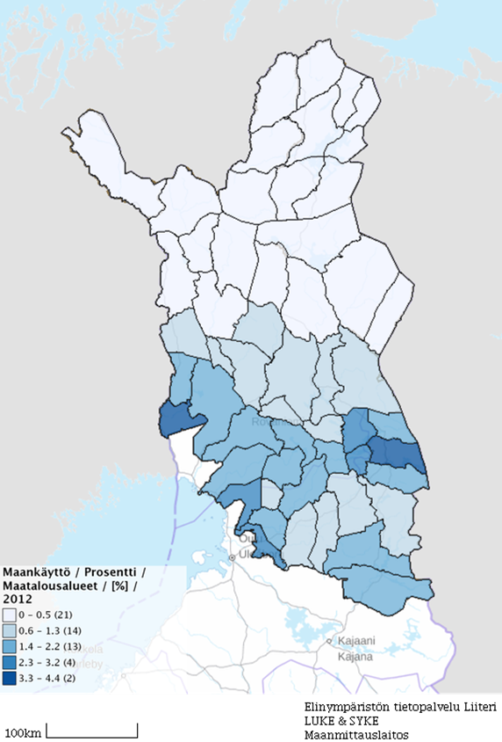

Kuva 10. Maatalousalueet poronhoitoalueella. Lähde: Elinympäristön tietopalvelu Liiteri.

Pohjolan ja Valkosen (2012) eteläisissä paliskunnissa tekemän poronhoitajien haastattelututkimuksen mukaan asutuksen keskittyminen taajamiin ja pienempien asutuskeskittymien autioituminen ovat osaltaan tehneet lisää tilaa porotaloudelle, ja näin ristiriitaisuudet ovat vähentyneet. Porotalouden näkökulmasta laidunmaat lisääntyvät, kun viljelysaitojen pystyttämisen sijaan aitoja on purettu. Osalla haastatelluista oli ollut ajoittaisia pieniä konflikteja kesäasukkaiden kanssa porojen laiduntamisesta.

Paikallisten asukkaiden ja vapaa-ajan asukkaiden näkökulmasta ongelmana on ”pihaporot”, jotka syövät ja tallovat istutuksia ja sotkevat pihoja. Asiaa vaikeuttaa se, että vapaa-ajan asuntojen pihoilla tapahtuvien vahinkojen korvaamiseksi ei ole toistaiseksi olemassa vakiintunutta korvauskäytäntöä tai lainsäädäntöä. Poronhoitolain 31.1 §:n mukaan muualla kuin saamelaisten kotiseutualueella poroja on hoidettava siten, etteivät ne pääse puutarhoihin, vakinaisten asuntojen pihoihin tai muille erityiseen käyttöön otetuille alueille. Valtaosa MMMn verkkokyselyn vastanneista poronhoitoalueen asukkaista piti porojen laiduntamista liian lähellä asutusta merkittävänä ongelmana. Valtaosa asukkaista oli myös tyytymättömiä nykyiseen poronhoitoa koskevaan lainsäädäntöön, hallintoon ja ohjaukseen ja toivoivat panostusta poronhoitajien ja porottomien välisten ristiriitojen ennaltaehkäisyyn. Poronhoitajien näkökulmasta taas asutuskeskusten laajeneminen ja mökkiasutus ovat häiriötekijöitä, jotka pirstovat porolaitumia ja vaikeuttavat luonnonlaidunten käyttöä sekä tehokkaan laidunkierron järjestämistä (Colpaert ja Nykänen 2006; Kitti ym. 2006; Turunen ym. 2009).

Rovaniemellä tehdyn paikkatietopohjaisen verkkokyselyn mukaan (n=75) noin puolet asukkaista ja virkistyskäyttäjistä suhtautui neutraalisti porojen tulemiseen asuinalueille, noin 40 % piti sitä huonona tai erittäin huonona asiana, ja noin kymmenesosa hyvänä tai erittäin hyvänä asiana (Vartiainen ja Kotilainen 2017). Tutkimuksessa havaittiin, että porohavainnot keskittyivät pääosin uusien asuinrakennusten pihoille ja niiden läheisyyteen. Porot ovat tottuneet laiduntamaan tiettyjä alueita ja kulkemaan tiettyjä reittejä, joten ne saattavat jatkaa kulkuaan uusien asuinalueiden läpi. Lisäksi myös uudet nurmikot ja istutukset houkuttelevat poroja vierailemaan pihoilla. Uusilla asuntoalueilla porojen vierailuihin myös suhtaudutaan kielteisemmin. Poroja pelätään enemmän ja niitä pidetään häiritsevämpinä toisin kun vanhemmilla alueilla, joissa niihin on totuttu ja joissa niitä on myös vähemmän. Tärkeimmiksi toimenpide-ehdotuksiksi asukkaat ja virkistyskäyttäjät nostivat pihojen aitaamisen ja uusille rakentajille suunnatun ohjeen laatimisen. Porojen kulkureitit voidaan huomioida kaavoituksessa (Vartiainen ja Kotilainen 2017). Porot pysyvät todennäköisemmin poissa asuinalueilta, jos uudet asuinalueet kaavoitetaan vanhojen alueiden jatkeiksi eikä rakenneta erillisiä asuinalueita porolaitumille ja porojen kulkureiteille. Myös Paliskuntain yhdistyksen porovahti-puhelinta pidettiin erittäin tarpeellisena välineenä porohavaintojen raportoinnissa. MMMn verkkokyselyssä enemmistö paikallisista asukkaista ja maanomistajista katsoi, että paliskuntiin saa tarvittaessa yhteyden helposti. Maa- ja metsätalousministeriön rahoittamassa ja Luonnonvarakeskuksen vetämässä PALOMA -hankkeessa etsitään parhaillaan ratkaisuja pihaporo-ongelmiin. Hankkeen puitteissa testataan porovahti -puhelimen käyttöä Kuusamon alueella, koska siellä tilanne on ollut erittäin kärjistynyt ja toisaalta Rovaniemen porovahtikokeilu osoittautui hyödylliseksi.

Yhteenveto

Poronhoito tarjoaa työtä ja toimeentuloa seuduilla, joilla muita elinkeinomahdollisuuksia on niukasti. Poronhoito onkin monissa tapauksessa se ankkuri, joka kiinnitää ihmiset tukevasti kotiseudulleen ja luo siten myös muuta yrittäjyyttä ja elinkeinotoimintaa erityisesti pieniin kyliin. Porot ja poronhoito ovat myös olennainen osa pohjoisen luontoa, sekä fyysistä että mielen maisemaa, ja niillä on merkittävä rooli luontoon pohjautuvan elämäntavan ja kulttuurin ylläpitämisessä ja uusiutumisessa. Poronhoidolla on erityisen merkittävä rooli saamelaisten kulttuuri-identiteetille—myös niille saamelaisille, jotka eivät toimi elinkeinon parissa. Poronhoito pitää yllä perinteistä saamelaista tietotaitoa ja ja yhteisöllistä elämäntapaa ja tarjoaa luonnollisen ympäristön poronhoitoon liittyvän saamenkielisen sanaston oppimiseksi.

Poronhoidon laidunympäristön käyttöön liittyvinä haasteina ovat lukuisat muut kilpailevat maankäyttömuodot ja niihin liittyvä infrastruktuuri kuten tiestö, jotka vähentävät käyttökelpoisia laidunmaita joka suoraan tai epäsuorasti pirstomalla yhtenääisiä laidunalueita ja vaikeuttamalla laidunkiertoa, joka suojaa mm. jäkälälaitumia kesäaikaiselta kulutukselta. Laidunrauhaa häiritsee myös lisääntyvä luonnon virkistyskäyttö, matkailu ja pedot, jälkimmäinen erityisesti pohjoisella ja itäisellä poronhoitoalueella. Toisaalta matkailun ja poronhoidon intressit ovat myös yhtenevät. Vastaavasti poronhoidon ja luonnonsuojelun intressit enimmäkseen kohtaavat kuin menevät ristiin, joskin suden ja ahman sekä luontotyyppien suojelu asettavat haasteita poronhoidolle.

Poronhoitoalueen paliskunnat eroavat tosistaan niin maankäytön haasteiden, luonnonolojen sekä poronhoitokulttuurin osalta. Taulukossa 1 on esitetty yhteenveto poronhoidon keskeisimmistä haasteista eri paliskunnissa paliskuntakohtaisen haastattelukierroksen pohjalta. Yleiskuva erilaisista maankäyttöpaineista poronhoitoalueella on esitetty kuvassa 11.

Kuvassa 12 on havainnollistettu eri maankäyttömuotojen aiheuttamia häiriövaikutuksia poronhoidolle. Poronhoitoalueen pohjoisosissa ja itärajaan rajoittuvissa paliskunnissa pedot vaikuttavat merkittävästi tai hyvin merkittävästi poronhoitoon ja sen tuloihin. Poronhoitoalueen keski- ja eteläosissa sekä Ylä-Lapin metsätalousvaltaisissa paliskunnissa metsätalous on vaikuttanut tai vaikuttaa laajasti laidunten laatuun, määriin ja käytettävyyteen. Tämän lisäksi Keski-Lapissa kaivostoiminta ja Lounais-Lapissa turvetuotanto vähentävät laitumia ja heikentävät niiden käytettävyyttä.

Laidunten kuluminen on jokseenkin väistämätöntä tilanteessa, jossa käyttökelpoisten laitumien määrä supistuu muun maankäytön seurauksena ja poromäärät pysyvät samana. Helteen (2015) mukaan ongelmien siemen kylvettiin jo sotien jälkeisinä vuosina, jolloin tehtiin laajamittaisia hakkuita ja samalla poronhoidossa tavoiteltiin sotia edeltäneitä huippuporolukuja. Nykytilanteessa pelkkiin luonnonlaitumiin perustuva poronhoito ei ole enää valtaosassa paliskunnista mahdollista, vaan porojen selvitymistä tuetaan talviaikaisella lisäruokinnalla joko maastoon, lähinnä pohjoisessa, tai myös tarhoihin etelä- ja keskiosissa poronhoitoaluetta (Lépy ym. 2018).

Taulukko 1. Arvio eri paliskuntien kohtaamista ongelmista kolmiportaisella asteikolla luokiteltuna (Luokittelu: ei tähteä = ei relevantti ongelma, * = kohtalainen ongelma, **= merkittävä ongelma). Taulukko on laadittu Paliskuntain yhdistyksen tekemän paliskuntakohtaisen haastattelukierroksen pohjalta.
Paliskunta | Metsä-talous | Kaivos-toiminta | Kullan-kaivuu | Mat-kailu | Peto-tilanne | Maa-talous | Liikenne | Turve-tuotanto | Tuuli-voima | Voima-talous | Jää-  meren  rata
Akanlahti | * |  |  |  |  | * |  |  | *
Alakitka | * | * |  |  | ** | *
Alakylä | * |  |  | *
Halla | * |  |  |  | ** |  | * |  | **
Hammastunturi | ** |  | ** | * | ** |  | * |  |  |  | **
Hirvasniemi | * |  |  |  |  | * |  |  | * | **
Hossa-Irni | * |  |  |  | ** |  | *
Ikonen
Isosydänmaa | * | * |  |  | * |  |  | ** | **
Ivalo | ** |  | ** | ** | * |  | * |  |  |  | **
Jääskö | *
Kaldoaivi |  |  |  | *
Kallioluoma | * |  |  |  | ** | ** | *
Kemin-Sompio | ** | ** |  |  | **
Kiiminki | * |  |  |  |  | * |  | * | *
Kolari | * | *
Kollaja | * |  |  |  |  |  | * | * | * | **
Kuivasalmi | * | ** |  | * |  |  |  |  | *
Kuukas | * |  |  |  |  | ** |  | *
Kyrö | * |  |  |  | **
Käsivarsi |  |  |  | * | **
Lappi | * |  | ** | ** | ** |  |  |  |  | * | **
Lohijärvi | * |  |  |  |  | **
Muddusjärvi | ** |  |  |  | * |  |  |  |  |  | **
Muonio | * | * |  | * | * |  | **
Muotkatunturi | * |  |  |  | ** |  |  |  |  |  | *
Narkaus | * |  |  |  |  |  |  | * | *
Niemelä | *
Näkkälä |  |  |  |  | ** |  | *
Näljänkä | * |  |  |  | **
Näätämö |  |  |  |  | * |  |  |  |  |  | **
Oijärvi | * |  |  |  |  | ** |  | * | *
Oivanki | * |  |  |  | ** | ** | **
Orajärvi | * |  |  |  |  | * | *
Oraniemi | * | ** |  |  |  |  |  |  |  | * | **
Paatsjoki |  |  |  |  |  |  |  |  |  |  | **
Paistunturi |  |  |  |  | *
Palojärvi | * | * |  |  |  | * | ** |  | *
Pintamo | * |  |  |  |  | * | ** |  | *
Pohjois-Salla | ** |  |  |  | **
Poikajärvi | * |  |  |  |  | * | ** |  |  |  | **
Posion Livo | * |  |  |  |  | *
Pudasjärven Livo | * |  |  |  |  | *
Pudasjärvi | * |  |  |  |  | * | ** | *
Pyhä-Kallio | * |  |  | * |  |  | ** |  |  |  | **
Salla | * |  |  |  | * | * | ** |  | *
Sallivaara |  |  | * |  | **
Sattasniemi | * | ** |  |  |  |  |  |  | * | * | **
Syväjärvi | * |  |  |  |  |  | ** |  | * |  | **
Taivalkoski | * | * |  |  | * | *
Timisjärvi | * |  |  |  |  | * |  |  | *
Tolva | * |  |  |  |  | * | * |  | **
Vanttaus | *
Vätsäri |  |  |  |  | * |  |  |  |  |  | **

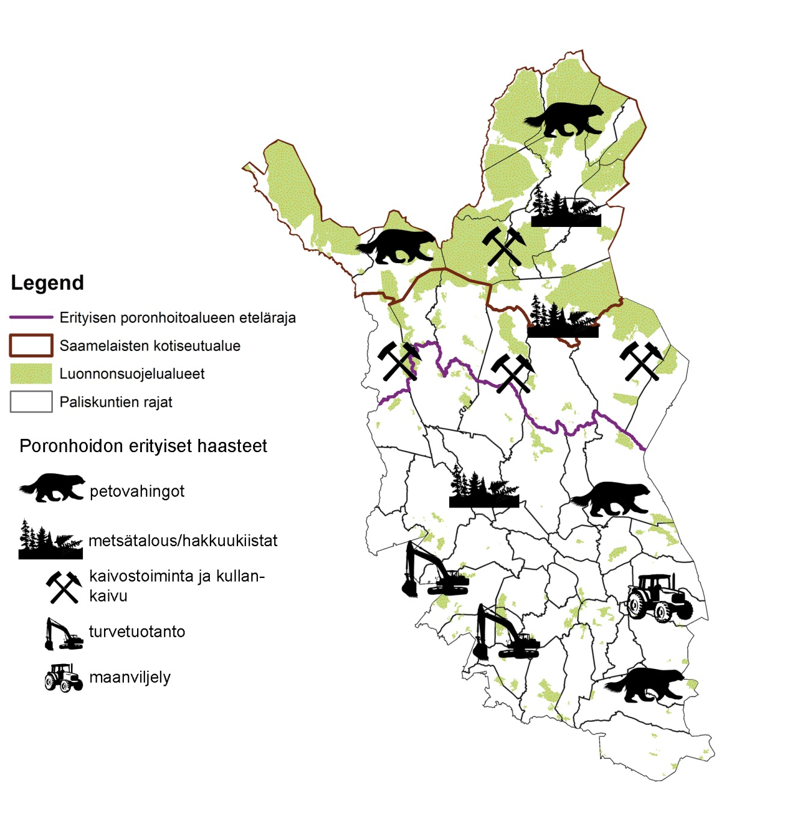

Kuva 11. Yleiskuva poronhoidon haasteista eri osissa poronhoitoaluetta.

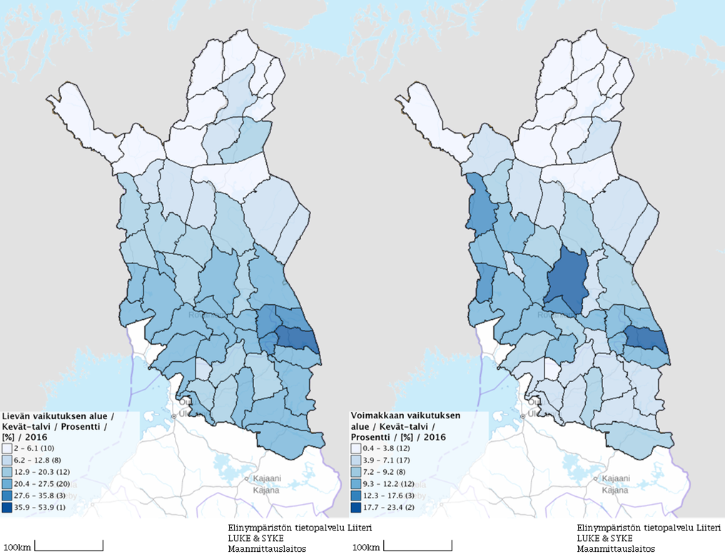

Kuva 12. Eri maankäyttömuotojen aiheuttamia häiriövaikutuksia ja vaikutuksen intensiteetti poronhoidolle.

Lähteet

Aikio, M. 1988. Saamelaiset kielenvaihdon kierteessä: kielisosiologinen tutkimus viiden saa-melaiskylän kielenvaihdosta 1910–1980. Hki: Suomalaisen kirjallisuuden seura

Akujärvi, A., Hallikainen, V., Hyppönen, M., Mattila, E., Mikkola, K., & Rautio, P. (2014). Effects of reindeer grazing and forestry on ground lichens in Finnish Lapland. Silva Fennica 48(3):

Anttonen, M., Kumpula, J., & Colpaert, A. 2011. Range selection by semi-domesticated reindeer (Rangifer tarandus tarandus) in relation to infrastructure and human activity in the boreal forest environment, northern Finland. Arctic, 1-14.

Chen, W.J., Leblanc, S.G., White, H.P. ym. 2017. Does Dust from Arctic Mines Affect Caribou Forage? Journal of Environmental Protection 8: 258–276.

Colpaert, A., & Kumpula, J. 2012. Detecting changes in the state of reindeer pastures in northernmost Finland, 1995–2005. Polar Record 48(1): 74-82.

Colpaert, A., & Nykänen, J. 2016. GPS-collar tracking and GEO-spatial modelling to analyze the effects of hydro-power development on reindeer herding in Northern Finland.

Dana, L.-P. & Light, I. 2011. Two forms of community entrepreneurship in Finland: Are there differences between Finnish and Sámi reindeer husbandry entrepreneurs?, Entrepreneurship & Regional Development 23(5-6): 331-352.

Danell, Ö. & H. Norberg. 2010. Petoeläintilanteen ja liikennevahinkojen vaikutukset Suomen porotalouden teurasmääriin vuosina 2005/06–2008/2009. Poromies 6: 15–21.

Forbes, B. C., Bölter, M., Müller-Wille, L., Hukkinen, J., Müller, F., Gunslay, N., & Konstantinov, Y. (Eds.). 2006. Reindeer management in northernmost Europe: linking practical and scientific knowledge in social-ecological systems (Vol. 184). Springer Science & Business Media.

Gilligan, B., Dudley, N., Fernandez de Tejada, A. & Toivonen, H. 2005. Management Effectiveness Evaluation of Finland’s Protected Areas. Nature Protection Publications of Metsähallitus. Series A 147. 175 s.

Hast, S. & Jokinen, M. 2016. Elinkeinojen yhteensovittaminen - tarkastelussa kaivostoiminta, poronhoito ja luontomatkailu, teoksessa Kaivos suomalaisessa yhteiskunnassa (toim.) Tuija Mononen ja Leena Suopajärvi, Lapin yliopistokustannus, Rovaniemi, ss. 86-110

Hast, S. 2018. Poronhoito ja maatalous. Paliskuntain yhdistyksen julkaisematon raportti.

Heikkinen, H., Jokinen, M., Helle, T. & Tornensis, J. 2005. Poronhoidon todellisuus ja reunaehdot Teoksessa Jokinen, M. (toim.). Poronhoidon ja suojelun vaikutukset Mallan luonnonpuistossa. Metsäntutkimuslaitoksen tiedonantoja 941. ss. 243-251.

Heikkinen, H.I. 2006. Neo-entrepreneurship as an adaptation model of reindeer herding in Finland. Nomadic peoples, 10(2), 187-208.

Heikkinen, H. I.2007. Changing business strategies of reindeer husbandry in Finland. International Journal of Business Performance Management, 9(3), 301-326.

Heikkinen, H. I., Sarkki, S., Jokinen, M., & Fornander, D. E. 2010. Global area conservation ideals versus the local realities of reindeer herding in northernmost Finland. International Journal of Business and Globalisation 4(2): 110-130.

Heikkinen, H. I., Kasanen, M., & Lépy, É. 2012. Resilience, vulnerability and adaptation in reindeer herding communities in the Finnish-Swedish border area. Nordia Geographical Publications, 41(5), 107-121.

Heikkinen, H. & Sarkki, S. 2015. Ympäristönmuutos, poronhoidon sopeutumiskapasiteetti ja suurpedot. Teoksessa: Juha Hiedanpää ja Outi Ratamäki (toim.). Suden kanssa. Lapin Yliopistokustannus, Rovaniemi. ss.

Heikkonen, A. 2014 (toim.). Ylimuonion valtionmaiden käyttösuunnitelma. Metsähallituksen metsätalouden julkaisuja 70. Edita, Vantaa. 58 s.

Helander-Renvall, E. 2014. Relationships Between Sámi Reindeer Herders, Lands, and Reindeer. In: Garry Marvin & Susan McHugh (eds.). Routledge Handbook on Human-Animal Studies. Abingdon, UK: Routledge, pp. 246-258.

Helle, T. 2015. Porovuosi—tutkija pororenkinä Sompiossa. Maahenki Oy: Bookwell Oy, Porvoo.

Helle, T. & Jaakkola, L. 2006. Metsien rakenne ja porojen talvilaitumet. Teoksessa: Jalonen, R., Hanski, I., Kuuluvainen, T., Nikinmaa, E., Pelkonen, P., Puttonen, P., Raitio, K. & Tahvonen, O. (eds.). Uusi metsäkirja. Gaudeamus, Helsinki. p. 239−240.

Helle, T., Kojola, I. & Niva, A. 2007. Ylä-Lapin porojen talvilaitumet: kolme näkökulmaa ylilaidunnukseen. Metsätieteen aikakauskirja 3/2007: 253–266.

Helle, T. P., & Jaakkola, L. M. 2008. Transitions in herd management of semi-domesticated reindeer in northern Finland. In Annales Zoologici Fennici (pp. 81-101). Finnish Zoological and Botanical Publishing Board.
Helle, T., Hallikainen, V., Särkelä, M., Haapalehto, M., Niva, A., & Puoskari, J. 2012. Effects of a holiday resort on the distribution of semidomesticated reindeer. In Annales Zoologici Fennici 49(1/2): 23-35. Finnish Zoological and Botanical Publishing.

Hylland Eriksen, T., Valkonen, S. & Valkonen, J. 2018. Knowing from the Indigenous North. Sámi approaches to history, politics and belonging. Routledge, London.

Ingold, T. 2002. The Perception of the Environment. Essays on Livelihood, Dwelling and Skill. Routledge, London.

Jaakkola, L., Helle, T., Soppela, J., Kuitunen, M. & Yrjönen, M. 2007. Effects of forest characteristics on the abundance of alectorioid lichens in northern Finland. Canadian Journal of Forest Research 36: 2955–2965.
Jaakkola, L., Heiskanen, M., Lensu, A., & Kuitunen, M. 2013. Consequences of forest landscape changes on the availability of winter pastures for reindeer (Rangifer tarandus tarandus) from 1953 to 2003 in Kuusamo, northeast Finland. Boreal environment research 18(6):

Joona, T. 2010. ILO:n vuoden 1989 alkuperäiskansasopimuksen nro 169 soveltaminen. Teoksessa Kai Kokko (toim.), Kysymyksiä saamelaisten oikeusasemasta.ss.50-69. Lapin yliopiston oikeustieteellisiä julkaisuja Sarja B no 30. Rovaniemi.

Jokinen, M. (toim.) 2005. Jokinen, M. Poronhoidon ja suojelun vaikutukset Mallan luonnonpuistossa. Metsäntutkimuslaitoksen tiedonantoja 941: 314–317.

Jokinen, M. 2014. Heated and frozen forest conflicts: Cultural sustainability and forest management in arctic Finland. IUFRO World Series 32: 381-398.

Kaarlejärvi, E., Eskelinen, A., & Olofsson, J. 2017. Herbivores rescue diversity in warming tundra by modulating trait-dependent species losses and gains. Nature communications 8(1): 419.

Kaiser, N. 2011. Mental health problems among the Swedish reindeer-herding Sami population in perspective of intersectionality, organisational culture and acculturation. Umeå University Medical Dissertations, New Series No 1430. 71 s.

Keskitalo, E. C. H., Horstkotte, T., Kivinen, S., Forbes, B., & Käyhkö, J. 2016. “Generality of mis-fit”? The real-life difficulty of matching scales in an interconnected world. Ambio 45(6): 742-752.

Kietäväinen, A. 2012. Porotalouden taloudelliset ja työllistävät vaikutukset. Maaseudun uusi aika 1: 35–49.

Kietäväinen, A. & Tuulentie, S. 2018. Trust Matters – Social Capital in Herding Cooperation in Finland. Society & Natural Resources 31(9): 1064-1079.

Kitti, H., Gunslav, N., & Forbes, B. 2006. Teoksessa: Forbes, B. C., Bölter, M., Müller-Wille, L., Hukkinen, J., Müller, F., Gunslay, N., & Konstantinov, Y. (Eds.). Reindeer management in northernmost Europe: linking practical and scientific knowledge in social-ecological systems, pp. 141-165.

Kivinen, S., & Kumpula, T. 2014. Detecting land cover disturbances in the Lappi reindeer herding district using multi-source remote sensing and GIS data. International Journal of Applied Earth Observation and Geoinformation 27: 13-19.

Kortesharju, J., Savonen, K. & Säynätkari, T. 1990. Element contents of raw humus, forest moss and reindeer lichens around a cement works in northern Finland. Ann. Bot. Fennici 27(3): 221–230.

Knuuttila, M. 2918. Porotalouden aluetaloudellisten vaikutusten laskentamenetelmän kehittäminen (POROTA). Esitys Lapin Poro- ja kalapäivillä 17.5.2018.

Kumpula, J., Colpaert, A. & Anttonen, M. 2007. Does forest harvesting and linear infrastructure change the usability value of pastureland for semi-domesticated reindeer (Rangifer tarandus tarandus). –Annales Zoologici Fennici 44: 161-178.

Kumpula, J., Colpaert, A. & Tanskanen, A. 2008. Porojen laidunten valinta muuttuneessa metsä- ja maisemarakenteessa Keski-Lapissa (In Finnish, English summary: Pasture selection by semi-domesticated reindeer in the chakivinennged forest and landscape structure in Middle-Lapland). –Suomen Riista 54: 69-82.

Kumpula, J., Kurkilahti, M., Helle, T., & Colpaert, A. 2014. Both reindeer management and several other land use factors explain the reduction in ground lichens (Cladonia spp.) in pastures grazed by semi-domesticated reindeer in Finland. Regional Environmental Change 14(2): 541-559.

Kumpula, J., Siitari, J., Törmänen, H. & Siitari, S. 2015. Porojen laitumet, ruokinta ja tuottavuus poronhoitoalueen pohjoisosassa. Luonnonvara- ja biotalouden tutkimus 48/2015, Luke, Helsinki, 44 sivua ja 42 liitettä.

Kumpula, J., Pekkarinen, A.-J., Tahvonen, O., Siitari, J. & Törmänen, H. 2017. Petoeläinten vaikutukset porotalouden tuottavuuteen, tuloihin ja taloudelliseen kestävyyteen. Luonnonvara- ja biotalouden tutkimus 12/2017, Luke, Helsinki, 44 sivua ja 7 liitettä.

Kumpula, J. & Oinonen, K. 2018. Metsätalous ja poronhoito – Ristipaineista metsien monikäytön tehostamiseen. Poromies 6/2018.

Kyllönen, S., Colpaert, A., , H., Jokinen, M., Kumpula, J., Marttunen, M., . . . Raitio, K. 2006. Conflict management as a means to the sustainable use of natural resources. Silva Fennica 40(4): 687-728.

Landauer, M., & Komendantova, N. 2018. Participatory environmental governance of infrastructure projects affecting reindeer husbandry in the Arctic. Journal of Environmental Management 223: 385-395.

Lapin Kansa. 2017. Metsäsota nostaa päätään Inarissa. Olli Miettunen 18.11.2017.

Lapin Kansa. 2018.Antero Järvinen vaatii kuriin "luonnotonta poromäärää" ja sanoo saamelaisten "riistävän luontoa siinä kuin muutkin". Lapin Kansa 25.11.2018. https://www.lapinkansa.fi/lappi/antero-jarvinen-vaatii-kuriin-luonnotonta-poromaaraa-ja-sanoo-saamelaisten-riistavan-luontoa-siina-kuin-muutkin-kuka-on-tama-suorapuheinen-professori-joka-ilmestyi-sandaaleissa-ja-t-pai-2821303/ Luettu 8.1.2019.

Lapin liitto 2014. Lapin maaseutuohjelma 2020.

Lassila, M.M. 2018. Mapping mineral resources in a living land: Sami mining resistance in Ohcejohka, northern Finland. Geoforum 96 (2018)

Latvapuro, J., Ojanen, T., Rautiainen, P. & Valtonen, V. 2016. Sivistykselliset ja sosiaaliset perusoikeudet syrjäkunnissa. Kunnallisalan kehittämissäätiön Tutkimusjulkaisu-sarjan julkaisu nro 97

Lépy, A., Heikkinen, H. I., Komu, T., & Sarkki, S. 2018. Participatory meaning making of environmental and cultural changes in reindeer herding in the northernmost border area of Sweden and Finland. International Journal of Business and Globalisation 20(2): 203.

Linjakumpu, A. & Valkonen, J. 2006. Greenpeace Inarin Paadarskaidissa – verkostopolitiikkaa lappilaisittain. Politiikka 48: 3−16.

Magga, P. 2007. Rakennuksia, kotasijoja, muistoja – saamelaista kulttuuriympäristöä inventoimassa [Producing an Inventory of the Sámi Cultural Environment]. In Eletty, koettu maisema. Näkökulmia saamelaiseen kulttuurimaisemaan, edited by Tiina Elo & Päivi Magga. Rovaniemi: Suomen ympäristö 34, Lapin ympäristökeskus, 11–24.

Magga, A-M. 2018. ”Ounastunturin terrori” ja uudisasutus Enontekiöllä. Saamelainen poronhoito suomalaisen asuttajakolonialismin aikakaudella. Politiikka 60(3): 251–259.

Meriläinen, S. 2015. Akwé: Kon -ohjeiden vaikutus saamelaisnäkökulman huomioimiseen Hammastunturin erämaa-alueen hoito- ja käyttösuunnitelmassa. ro gradu –tutkielma. Helsingin yliopisto, Matemaattis-luonnontieteellinen tiedekunta, Geotieteiden ja maantieteen laitos. 99 s. http://urn.fi/URN:NBN:fi-fe2017112251428 Luettu 12.12.2018.

Metsähallitus 2018. Ratkaisukokeiluja Mallan luonnonpuiston laidunnusasiaan. Metsähallituksen tiedote 26.6.2018. http://www.metsa.fi/-/ratkaisukokeiluja-mallan-luonnonpuiston-laidunnusasiaan Luettu 11.12.2018

Muuttoranta, K., & Mäki-Tanila, A. 2012. Regional differences in reindeer herding operations in Finland. Acta Agriculturæ Scandinavica, Section A–Animal Science, 62(3): 142-152.

Norberg, H., Kojola, I., Aikio, P. & Nylund, M. 2006. Predation by golden eagle Aquila chrysaetos on semi-domesticated reindeer Rangifer tarandus calves in northeastern Finnish Lapland. — Wildlife Biology, 12(4):393-402.

Norokorpi, Y., Mäkelä, K., Tynys, S., Heikkinen, R., Kumpula, J., Sihvo, J., Eeronheimo, H., Eurola, S., Johansson, P., Neuvonen, S. ja Virtanen, R. 2008. Tunturit, luku 3.7. –Kirjassa: Suomen luontotyyppien uhanalaisuus, Osa 1. Tulokset ja arvioinnin toteutus (toim. Raunio, A., Schulman, A. & Kontula, T.), Suomen ympäristö 8/2008, SYKE, Helsinki, ss. 175-214.

Nuoret innokkaita jatkamaan vanhempiensa porotiloja. Artikkeli Maaseudun tulevaisuus-lehdessä 10. 04.2016. https://www.maaseuduntulevaisuus.fi/politiikka-ja-talous/nuoret-innokkaita-jatkamaan-vanhempiensa-porotiloja-1.142607

Näkkäläjärvi, K. 2013. Jauristunturin poropaimentolaisuus. Kulttuurin kehitys ja tietojärjestelmä vuosina 1930–1995 (The Reindeer Pastoralism of Jauristunturi. Development of Culture and Knowledge System in 1930–1995). Oulu: University of Oulu.

Näkkäläjärvi, K. & Jaakkola, J. 2017. Saamelaiset ja muutos. Teoksessa: Monica Tennberg, Anastasia Emelyanova, Heidi Eriksen, Jari Haapala, Antti Hannukkala, Jouni J.K. Jaakkola, Timo Jouttijärvi, Kirsti Jylhä, Sari Kauppi, Asta Kietäväinen, Hannele Korhonen, Meri Korhonen, Anna Luomaranta, Ristenrauna Magga, Ilona Mettiäinen, Klemetti Näkkäläjärvi, Karoliina Pilli-Sihvola, Arja Rautio, Pasi Rautio, Kimmo Silvo, Päivi Soppela, Minna Turunen, Seija Tuulentie & Timo Vihma. Barentsin alue muuttuu –miten Suomi sopeutuu? Valtioneuvoston selvitys- ja tutkimustoiminnan julkaisusarja 31/2017.

Nyyssönen, J. 1997. Luonnonkansa metsätalouden ikeessä? Saamelaiset ja tehometsätalous. Teoksessa: Roiko-Jokela, H. (ed.). 1997. Luonnon ehdoilla vai ihmisen arvoilla? Polemiikkia metsien suojelusta 1850-luvulta 1990-luvulle. Atena. Jyväskylä. s. 99−128.

Oinas, P. 2018. Poroperheiden sosiaalinen ja taloudellinen selviytyminen elinkeinollisessa ja yhteisöllisessä murroksessa. Lapin yliopiston yhteiskuntatieteellisiä julkaisuja B. Tutkimusraportteja ja selvityksiä 66. Lapin yliopisto, Rovaniemi.

Oksanen, L. 2005. Umpisolmu Mallalla: Ajatuksia ongelman taustasta ja ratkaisumahdollisuuksista Teoksessa: Jokinen, M. (toim.) Poronhoidon ja suojelun vaikutukset Mallan luonnonpuistossa. Metsäntutkimuslaitoksen tiedonantoja 941: 296–313.

Oksanen, L. 2018. Poron vaikutus tunturiluontoon. Poromies 6/2018: 14-18.

Olofsson, J., Oksanen, L., Callaghan, T., Hulmek, P.E., Oksanen, T., & Suominen, O. 2009. Herbivores inhibit climate-driven shrub expansion on the tundra. Global Change Biology 15: 2681–2693.

Ollila, T. 2018. Raportti maakotkan, muuttohaukan, tunturihaukan sekä Oulun ja Lapin läänien merikotkien pesinnöistä vuonna 2018. Moniste. Metsähallitus, Luontopalvelut 16.11.2018. Asianumero MH 5701/2018/06.00.01. 12 s. https://julkaisut.metsa.fi/julkaisut/show/2334

Pakkanen, A. & Valkonen, J. 2012. Porotalouden hyvinvointi ja tulevaisuuskuvat eteläisissä paliskunnissa. Teoksessa Anneli Pohjola & Jarno Valkonen (toim.): Poronhoitajien hyvinvoinnin uhat ja avun tarpeet. Rovaniemi:

Paliskuntain yhdistys. 2014. Opas poronhoidon tarkasteluun maankäyttöhankkeissa. https://paliskunnat.fi/poroyva/PoroYVA_2014_FI_web.pdf

Paliskuntain yhdistys 2017. Poromies2/2017. Tilastonumero.

Pape, R., & Löffler, J. 2012. Climate change, land use conflicts, predation and ecological degradation as challenges for reindeer husbandry in Northern Europe: What do we really know after half a century of research? Ambio 41(5): 421-434.

Pettersson, S., Hallikainen, V., Naskali, A., Rovanperä, S. & Tuulentie, S. 2017. Ympäristökonfliktit Suomessa: mistä on kiistelty ja miksi? (Environmental conflicts in Finland: what issues have been disputed over and why?). Terra 129(2): 87–107.

Pohjola, A. & Valkonen, J. (toim.) 2012. Poronhoitajien hyvinvoinnin uhat ja avun tarpeet. Lapin yliopistokustannus, Rovaniemi.

Porot ja pedot tuottajien huolena. Koillismaan uutiset 26.10.2017. http://www.koillismaanuutiset.fi/porot-ja-pedot-tuottajien-huolena/

Pääkkö, Y., Mäkelä, K., Saikkonen, A, Tynys, S., Anttonen, M., Johansson, P., Kumpula, J. Mikkola, K., Norokorpi, Y., Suominen, O., Turunen, M., Virtanen, R. ja Väre, H. 2018. Tunturit, luku 5.8. –Kirjassa: Suomen luontotyyppien uhanalaisuus 2018, Luontotyyppien punainen kirja. Osa 1. Tulokset ja arvioinnin perusteet (toim. Kontula, T. ja Raunio, A.), Suomen ympäristö 5/2018, SYKE, Helsinki, ss. 255-313.

Rantamäki-Lahtinen, L. 2008. Porotalouden taloudelliset menestystekijät. MTT:n selvityksiä 156. Maa- ja elintarviketalouden tutkimuskeskus.

Rasmus, M. 2008. ”Saamelaisuus on kuin lahja” – Saamelaislasten hyvinvointi ja heidän oikeuksiensa toteutuminen Suomen saamelaisalueella. Lapsiasiavaltuutetun toimiston selvityksiä 2008:1. Julkaistu verkossa 21.4.2008 (http://lapsiasia.fi/aineistot/julkaisut/julkaisut-2006-2008/saamelaisuus-on-kuin-lahja-saamelaislasten-hyvinvointi-ja-heidan-oikeuksiensa-toteutuminen-suomen-saamelaisalueella/)

Riseth, J. 2006. Sámi reindeer herd managers: why do they stay in a low-profit business? British Food Journal 108(7): 541-559.

Rytteri, T. 2006. Metsän haltija – Metsähallituksen yhteiskunnallinen vastuu vuosina 1859–2005. Suomen Tiedeseura. 180 s.

Saamelaiskäräjät 2016. Saamelaiskäräjien lausunto Metsähallituksesta annettavan asetusluonnoksen johdosta. Lausunto 23.3.2016. 161/D.a.2/2016. https://www.samediggi.fi/wp-content/uploads/2016/07/saka_lausunto_mh_asetusluonnoksen_johdosta_23032016.pdf Luettu 12.12.2018.

Saamelaisten kestävän kehityksen ohjelma. 2006. Inari: Saamelaiskäräjät.

Sarkki, S. 2008. Forest Dispute and Change in Muonio Northern Finland. Journal of Northern Studies 2(2): 9−29.

Sarkki, S., Ficko, A., Melnykovych, M., Barlagne, C., Nijnik, M., Jokinen, M., Miller, D., Soloviy, I. 2019. What are social innovations in social-ecological systems? Four cases of European forest dependent communities. Forest Policy & Economics (Revisions (R1) Lähetetty käsikirjoitus.

Solbär, L., & Keskitalo, E. C. H. 2017. A Role for Authority Supervision in Impact Assessment? Examples from Finnish EIA Reviews. Arctic Review, 8.

Soppela, P. & Turunen, M. Sopeutuuko porotalous kasautuvien muutosten paineessa? Teoksessa: Barentsin alue muuttuu – miten Suomi sopeutuu? Monica Tennberg, Anastasia Emelyanova, Heidi Eriksen, Jari Haa-pala, Antti Hannukkala, Jouni J.K. Jaakkola, Timo Jouttijärvi, Kirsti Jylhä, Sari Kauppi, Asta Kietäväinen, Hannele Korhonen, Meri Korho-nen, Anna Luomaranta, Ristenrauna Magga, Ilona Mettiäinen, Klemetti Näkkäläjärvi, Karoliina Pilli-Sihvola, Arja Rautio, Pasi Rautio, Kimmo Silvo, Päivi Soppela, Minna Turunen, Seija Tuulentie & Timo Vihma. Valtioneuvoston selvitys- ja tutkimustoiminnan julkaisusarja 31/2017, ss. 68-85.

Suomen riistakeskus. 2019. MMM: Ahman metsästykseen saa tänäkin keväänä myöntää enintään kahdeksan poikkeuslupaa. https://riista.fi/mmm-ahman-metsastykseen-saa-tanakin-kevaana-myontaa-enintaan-kahdeksan-poikkeuslupaa/

Tauriainen, J., Vilja, M. & Ollila, A. 2016. Porotaloudessa kannattavuusloikka. Poromies 3/2016.

Turunen, M., Soppela, P., Kinnunen, H., Sutinen, M. L., & Martz, F. 2009. Does climate change influence the availability and quality of reindeer forage plants? Polar Biology 32(6): 813-832.

Valkonen, J. 2003. Lapin luontopolitiikka. Tampere University Press. Tampere.

Valkonen, S. 2009. Poliittinen saamelaisuus (Tampere: Vastapaino).

Valkonen, J. 2015. Poronhoitoa suurpetoeläinten kanssa: tietokäytännöt sekä yleisen ja erityisen edun problematiikka. Teoksessa: Juha Hiedanpää ja Outi Ratamäki (toim.). Suden kanssa. Lapin Yliopistokustannus, Rovaniemi. ss.

Valkonen, J. & Nykänen, T. 2017. Moottorikelkka poronhoitokulttuurin muutoksena.Tiede & Edistys 42(2): 111–139.

Valkonen, J. 2016. Ympäristösosiologinen luonto. Teoksessa Jarno Valkonen toim.: Ympäristösosiologia. SoPhi: Jyväskylä, 29–50.

Valtioneuvoston kanslia. 2018. Saamelaisten asioita koskeva sovintoprosessi. Kuulemisraportti. Valtioneuvoston kanslian julkaisusarja 14/2018

Vartiainen, K. & Kotilainen, A. 2017. Pihaporoja uusilla asuinalueilla. Poronhoidon tilasto- ja kartta-aineistot avuksi. Maankäyttö 3/2017.

Veijola, P. 1998. Suomen metsänrajametsien käyttö ja suojelu. Metsäntutkimuslaitoksen tiedonantoja 692. Metsäntutkimuslaitos, Kolari. 171 s.

Väre, H. Ohtonen, R. ja Mikkola, K. 1996. The Effect and Extent of Heavy Grazing by Reindeer in Oligotrophic Pine Heaths in Northeastern Fennoscandia. Ecography 19(3): 245-253.

Yleisradio 2013. Luonto-Liitto: porotalous uhkaa ympäristöä. https://yle.fi/uutiset/3-6942039

Ympäristön ja kehityksen maailmankomissio: Yhteinen tulevaisuutemme. Ympäristön ja kehityksen maailmankomission raportti. 1988. Julkaisija: Ulkoasiainministeriö, Ympäristöministeriö. Helsinki: Valtion painatuskeskus: Ympäristöministeriö, 1988.

Päätoimisia poronhoitajia ovat eloporotuen piirissä olevat, vähintään 80 poroa omistavat poronhoitajat
8 kpl/talvi
Petojen aiheuttamien vahinkojen taloudellinen kokonaisarvo on Kumpulan ym. (2017) arvion mukaan seuraava: susi 32 000 euroa/vuosi/susi, ahma 17 000 euroa, ilves 12 000 euroa ja karhu 4 000 euroa. Yksi asuttu maakotkareviiri aiheuttaa laskelman mukaan pienimmät tulonmenetykset poronhoidolle (3 000 euroa/vuosi/reviiri), koska kotkan saalistus kohdistuu vasoihin. Lisäksi kotkan tappamia vasoja ei etsitä vaan kotkan aiheuttamasta vasahävikistä maksetaan paliskunnille korvausta reviiripohjaisen korvausjärjestelmän perusteella.
Riistavahinkolain mukaan suurpetojen aiheuttamat vahingot korvataan täysimääräisinä, kun niiden yhteissumma kalenterivuonna ylittää 170 euron rajan
Tämä on poistumassa
Tämä kompensoidaan erikseen, eikä tänä aikana löytyneistä suurpetojen tappamista vasoista makseta korvausta erikseen (Kumpula ym. 2017
https://mmm.fi/porokysely2017
PALOMA-hankkeen työpajoissa esitetty näkemys
https://www.luke.fi/projektit/paloma/
Taulukon ovat laatineet Sanna Hast ja Marja Anttonen paliskuntakohtaisen haastattelukierroksen pohjalta.

